
TRƯỜNG ĐẠI HỌC NAM CẦN THƠ KHOA CÔNG NGHỆ THÔNG TIN

NGUYỄN VĂN QUÍ

TÊN ĐỀ TÀI
XÂY DỰNG HỆ THỐNG QUẢN LÝ CHUNG CƯ

BÁO CÁO ĐỒ ÁN CƠ SỞ 1
Ngành công nghệ thông tin Mã số ngành: 7480201

Tháng 3 -2026
TRƯỜNG ĐẠI HỌC NAM CẦN THƠ KHOA CÔNG NGHỆ THÔNG TIN

NGUYỄN VĂN QUÍ MSSV: 235218

TÊN ĐỀ TÀI
XÂY DỰNG HỆ THỐNG QUẢN LÝ CHUNG CƯ

ĐỒ ÁN CƠ SỞ 1
NGÀNH CÔNG NGHỆ THÔNG TIN
Mã số ngành: 7480201

Tháng 3 -2026

LỜI CẢM TẠ

Trong suốt thời gian học tập tại Trường Đại học Nam Cần Thơ và quá trình thực hiện báo cáo đề tài với nội dung XÂY DỰNG HỆ THỐNG QUẢN LÝ CHUNG CƯ, em đã nhận được rất nhiều sự quan tâm, giúp đỡ từ quý thầy cô, gia đình và bạn bè.
Trước hết, em xin bày tỏ lòng biết ơn sâu sắc đến ThS Trần Văn Thiện , người đã tận tình hướng
dẫn, định hướng và góp ý một cách chi tiết, giúp em định hình được cấu trúc đề tài, tổ chức mã nguồn hợp lý và hoàn thiện nội dung báo cáo.
Em cũng xin chân thành cảm ơn toàn thể quý thầy cô trong khoa CÔNG NGHỆ THÔNG TIN đã tận tâm giảng dạy, truyền đạt cho em kiến thức chuyên môn cũng như những kinh nghiệm thực tiễn quý báu trong suốt thời gian học tập. Đây là nền tảng quan trọng để em có thể vận dụng vào việc xây dựng hệ thống web trong đề tài này.
Bên cạnh đó, em xin gửi lời cảm ơn đến gia đình và bạn bè đã luôn động viên, tạo điều kiện cả về vật chất và tinh thần, là chỗ dựa vững chắc để em yên tâm học tập và nghiên cứu.
Mặc dù em đã cố gắng hoàn thành đề tài một cách tốt nhất, nhưng do hạn chế về thời gian, kinh nghiệm và kiến thức, báo cáo khó tránh khỏi những thiếu sót. Em rất mong nhận được những ý kiến đóng góp của quý thầy cô để có thể hoàn thiện hơn trong tương lai.

Cần Thơ, năm 2026
Sinh viên thực hiện

LỜI CAM ĐOAN

Em xin cam đoan đề tài XÂY DỰNG HỆ THỐNG QUẢN LÝ CHUNG CƯ là kết quả lao động khoa học của riêng em dưới sự hướng dẫn của ThS. Các số liệu, kết quả, hình ảnh, sơ đồ và đoạn mã
nguồn trình bày trong báo cáo này là trung thực, được thu thập và xử lý từ quá trình nghiên cứu, phân tích nhu cầu thực tế quản lý chung cư và cài đặt hệ thống quản lý chung cư dựa trên nền tảng Django và cơ sở dữ liệu MySQL. Những tài liệu tham khảo, nội dung trích dẫn từ các nguồn khác đều được trích dẫn rõ ràng trong phần Tài liệu tham khảo.
Sinh viên hoàn toàn chịu trách nhiệm trước nhà trường về lời cam đoan này.

Cần Thơ, năm 2026
Sinh viên thực hiện

MỤC LỤC
LỜI CẢM TẠ i
LỜI CAM ĐOAN ii
MỤC LỤC iii
DANH MỤC BẢNG iv
DANH MỤC HÌNH v
DANH MỤC TỪ VIẾT TẮT vi
- GIỚI THIỆU 1
  - Lý do chọn đề tài 1
  - Mục tiêu đề tài 1
    - Mục tiêu tổng quát 1
    - Mục tiêu cụ thể 2
  - Phạm vi và phương pháp nghiên cứu 2
  - Cấu trúc báo cáo đề tài 2
- CƠ SỞ LÝ THUYẾT VÀ CÔNG NGHỆ 4
  - Kiến trúc client–server và ứng dụng web 4
  - Django, ORM và MySQL 4
  - Công nghệ giao diện và biểu đồ 4
  - Học máy với scikit-learn 5
  - Tự động hóa chụp màn hình với Playwright 5
  - Mô hình hóa bằng PlantUML 5
  - Xác thực và phân quyền 5
  - Đặc thù nghiệp vụ quản lý chung cư 5
- PHÂN TÍCH VÀ THIẾT KẾ HỆ THỐNG 7
  - Phân tích yêu cầu 7
  - Yêu cầu chức năng 7
  - Yêu cầu phi chức năng 8
  - Tác nhân và phân quyền 8
  - Quy tắc nghiệp vụ chính 9
  - Thiết kế dữ liệu 9
  - Thiết kế mô hình ML dự báo trễ hạn 9
  - Use Case tổng quan 10
  - Use Case phân rã phân hệ tài chính 10
  - Use Case phân rã phân hệ cư dân & hợp đồng 11
  - Sơ đồ chức năng (BFD) 12
  - Đặc tả một số Use Case chính 14
  - Mô hình dữ liệu và sơ đồ lớp 17
  - Sơ đồ luồng dữ liệu (DFD) 19
- THIẾT KẾ GIAO DIỆN VÀ KIẾN TRÚC 21
  - Kiến trúc dự án 21
  - Một số màn hình chính của hệ thống 21
  - Thiết kế giao diện theo từng phân hệ 29
  - Sơ đồ triển khai hệ thống 30
- XÂY DỰNG HỆ THỐNG 31
  - Cấu trúc dự án và tổ chức thư mục 31
  - Tích hợp ML dự báo trễ hạn 31
  - Hiện thực các nghiệp vụ cốt lõi 32
  - Tự động hóa chụp hình minh họa 33
  - Sơ đồ tuần tự 33
- ĐÁNH GIÁ HỆ THỐNG 36
  - Phương pháp đánh giá 36
  - Kịch bản kiểm thử chức năng 36
  - Kết quả đánh giá 37
- KẾT LUẬN VÀ HƯỚNG PHÁT TRIỂN 39
  - Kết luận 39
  - Hạn chế 39
  - Hướng phát triển 39
TÀI LIỆU THAM KHẢO 40

DANH MỤC BẢNG

  - Tổng hợp công nghệ sử dụng trong hệ thống 5

  - Yêu cầu chức năng tiêu biểu của hệ thống 8
  - Đặc tả Use Case: Đăng nhập hệ thống 14
  - Đặc tả Use Case: Thu tiền hóa đơn 15
  - Đặc tả Use Case: Tạo yêu cầu bảo trì 15
  - Đặc tả Use Case: Báo cáo công nợ (tích hợp ML) 16
  - Đặc tả Use Case: Quản lý nhân viên 16
  - Từ điển dữ liệu rút gọn của hệ thống 19

  - Nhóm đặc trưng tiêu biểu của mô hình Overdue Risk 32

  - Bảng kiểm thử chức năng nghiệp vụ chính 37

DANH MỤC HÌNH
  - Use Case tổng quan hệ thống quản lý chung cư 10
  - Use Case phân rã phân hệ tài chính 11
  - Use Case phân rã phân hệ cư dân & hợp đồng 12
  - BFD mức 0 – Chức năng tổng quát của hệ thống 13
  - BFD mức 1 – Phân rã phân hệ tài chính 13
  - BFD mức 2 – Phân rã chức năng thu tiền hóa đơn 13
  - Sơ đồ ERD hệ thống quản lý chung cư 17
  - Sơ đồ lớp các thực thể chính của hệ thống 18
  - DFD mức 0 – Hệ thống quản lý chung cư 19
  - DFD mức 1 – Các tiến trình chính và kho dữ liệu 20
  - DFD mức 2 – Tiến trình thu tiền hóa đơn 20
  - Kiến trúc tổng thể hệ thống 21
  - Màn hình Dashboard 21
  - Danh sách tòa nhà 22
  - Danh sách căn hộ 22
  - Danh sách cư dân 23
  - Danh sách hợp đồng 23
  - Danh sách hóa đơn 24
  - Lịch sử thanh toán 24
  - Quản lý loại phí 25
  - Danh sách yêu cầu bảo trì 25
  - Danh sách xe và bãi đậu 26
  - Danh sách khách thăm 26
  - Báo cáo tài chính 27
  - Báo cáo công nợ tích hợp ML 27
  - Báo cáo tỷ lệ lấp đầy 28
  - Báo cáo bảo trì 28
  - Hồ sơ cá nhân 29
  - Đổi mật khẩu 29
  - Sơ đồ triển khai hệ thống quản lý chung cư 30
  - Sơ đồ tuần tự đăng nhập 33
  - Sơ đồ tuần tự thu tiền hóa đơn 34
  - Sơ đồ tuần tự quy trình bảo trì 35
  - Sơ đồ tuần tự huấn luyện mô hình Overdue Risk 35

DANH MỤC TỪ VIẾT TẮT

DFD Data Flow Diagram (Sơ đồ luồng dữ liệu)
ERD Entity Relationship Diagram (Sơ đồ thực thể – liên kết)
ORM Object–Relational Mapping (Kỹ thuật ánh xạ đối tượng–quan hệ) REST Representational State Transfer (Phong cách kiến trúc dịch vụ web) CRUD Create, Read, Update, Delete (Các thao tác dữ liệu cơ bản)

CHƯƠNG 1 GIỚI THIỆU

Lý do chọn đề tài

Trong quá trình vận hành chung cư, khối lượng dữ liệu phát sinh hằng ngày rất lớn: thông tin tòa nhà, tầng, căn hộ; hồ sơ cư dân; hợp đồng thuê; xe và bãi đậu; khách thăm; các yêu cầu bảo trì; thông báo nội bộ; cùng với hóa đơn phí dịch vụ theo tháng và lịch sử thanh toán. Nếu quản lý thủ công bằng sổ sách hoặc bảng tính rời rạc, dữ liệu dễ sai lệch và khó truy vết khi cần đối chiếu, đặc biệt ở các nghiệp vụ tài chính như lập hóa đơn, ghi nhận thanh toán, theo dõi công nợ và nhắc hạn.
Thực tế cho thấy, chỉ cần một sai sót nhỏ khi ghi nhận thanh toán hoặc cập nhật trạng thái hợp đồng có thể dẫn tới tranh chấp giữa ban quản lý và cư dân về số tiền đã đóng, thời điểm đóng, hoặc tình trạng công nợ. Bên cạnh đó, việc tổng hợp số liệu cuối tháng để lập báo cáo tài chính, thống kê căn hộ đang ở/đang trống, tổng hợp yêu cầu bảo trì cũng tốn nhiều thời gian nếu dữ liệu không được chuẩn hóa và lưu trữ tập trung.
Bên cạnh đó, quản lý chung cư liên quan trực tiếp tới nhiều loại hồ sơ: thông tin cư trú, hợp đồng thuê, phương tiện, đăng ký khách thăm và lịch sử bảo trì. Khi thiếu một hệ thống quản lý thống nhất, việc tìm kiếm hồ sơ theo căn hộ, theo cư dân hoặc theo khoảng thời gian dễ bị nhầm lẫn, bỏ sót, gây khó khăn cho việc vận hành và đối chiếu khi cần.
Trong bối cảnh đó, việc xây dựng một hệ thống phần mềm quản lý chung cư chuyên biệt, được thiết kế xoay quanh các nghiệp vụ thực tế như quản lý cư dân, hợp đồng, hóa đơn phí, ghi nhận thanh toán, bảo trì và báo cáo là hết sức cần thiết. Hệ thống giúp chuẩn hóa quy trình vận hành, giảm phụ thuộc vào ghi nhớ cá nhân, tăng tính minh bạch dữ liệu, đồng thời hỗ trợ ban quản lý ra quyết định dựa trên báo cáo trực quan và các gợi ý từ mô hình học máy dự báo nguy cơ trễ hạn thanh toán.
Xuất phát từ những lý do trên, nhóm quyết định chọn đề tài XÂY DỰNG HỆ THỐNG QUẢN LÝ CHUNG CƯ với mong muốn xây dựng một hệ thống web gọn nhẹ, phù hợp với bài toán quản lý chung cư ở quy mô vừa, đồng thời có khả năng mở rộng khi số lượng căn hộ và nghiệp vụ tăng lên. Thông qua đề tài, nhóm vận dụng kiến thức về lập trình web, cơ sở dữ liệu, phân tích thiết kế hệ thống và học máy để giải quyết một bài toán quản lý thực tế.

Mục tiêu đề tài

Mục tiêu tổng quát

Mục tiêu tổng quát của đề tài là xây dựng một hệ thống web giúp tin học hóa hoạt động quản lý chung cư, từ khâu quản lý tòa nhà/căn hộ, cư dân/hợp đồng, xe và khách thăm, bảo trì, cho đến lập hóa đơn phí và ghi nhận thanh toán. Hệ thống được thiết kế theo kiến trúc client–server, trong đó lớp giao diện người dùng được xây dựng bằng Django kết hợp HTML/CSS và TailwindCSS, còn dữ liệu được lưu trữ tập trung trên MySQL và được truy xuất thông qua ORM của Django.

Mục tiêu cụ thể

Về mặt cụ thể, đề tài hướng tới các mục tiêu sau. Thứ nhất, thiết kế được mô hình dữ liệu phản ánh đầy đủ các thực thể và mối quan hệ quan trọng trong hoạt động quản lý chung cư, bao gồm tòa nhà, tầng, căn hộ, cư dân, hợp đồng, xe và bãi đậu, khách thăm, loại phí, hóa đơn, thanh toán, yêu cầu bảo trì và tài khoản nhân viên.
Thứ hai, hiện thực một ứng dụng web với các chức năng chính: quản lý thông tin cư dân và hợp đồng, quản lý tòa nhà/căn hộ, quản lý xe và bãi đậu, quản lý khách thăm, tạo loại phí và hóa đơn theo tháng, ghi nhận thanh toán (lưu lịch sử và nhân viên thu tiền), và quản lý yêu cầu bảo trì theo quy trình tạo yêu cầu – phân công – cập nhật – đóng.
Thứ ba, xây dựng cơ chế phân quyền giữa hai nhóm người dùng chính là quản trị viên và nhân viên. Nhân viên thao tác nghiệp vụ hằng ngày; quản trị viên có thêm quyền quản lý nhân viên, cấu hình dữ liệu nền và xem báo cáo.
Thứ tư, cung cấp các báo cáo trực quan về công nợ, tài chính và vận hành (bảo trì, tỷ lệ lấp đầy). Báo cáo được thể hiện dưới dạng bảng và biểu đồ bằng Chart.js. Đồng thời, hệ thống tích hợp mô hình học máy dự báo nguy cơ hóa đơn trễ hạn để hỗ trợ ban quản lý ưu tiên nhắc nợ.

Phạm vi và phương pháp nghiên cứu

Đề tài tập trung vào việc xây dựng hệ thống quản lý cho một chung cư ở quy mô vừa, chưa xét đến bài toán liên thông nhiều dự án hoặc tích hợp sâu với các hệ thống bên ngoài như phần mềm kế toán tổng thể hay cổng thanh toán ngân hàng. Việc giới hạn phạm vi giúp nhóm tập trung vào các nghiệp vụ trọng tâm: quản lý tòa nhà/căn hộ, cư dân/hợp đồng, xe và khách thăm, bảo trì, loại phí, hóa đơn, ghi nhận thanh toán và báo cáo vận hành.
Về mặt kỹ thuật, hệ thống sử dụng Python và Django để xây dựng ứng dụng web, kết hợp template Django và TailwindCSS cho giao diện. Cơ sở dữ liệu triển khai trên MySQL. Phần báo cáo sử dụng Chart.js. Mô hình học máy dự báo trễ hạn sử dụng scikit-learn và được tích hợp vào báo cáo công nợ. Nhóm sử dụng Playwright để tự động hóa chụp màn hình minh họa phục vụ báo cáo.
Phương pháp nghiên cứu được lựa chọn theo hướng kết hợp giữa nghiên cứu tài liệu, khảo sát nhu cầu thực tế và thực nghiệm kỹ thuật. Nhóm thu thập yêu cầu nghiệp vụ, mô hình hóa bằng Use Case/DFD/BFD/ERD, sau đó hiện thực bằng Django và kiểm thử trên dữ liệu giả lập gần với thực tế vận hành chung cư.
Tiếp theo, nhóm sử dụng các kỹ thuật phân tích và mô hình hóa hệ thống quen thuộc trong lĩnh vực công nghệ thông tin. Yêu cầu chức năng và phi chức năng được tổng hợp và trình bày lại dưới dạng Use Case, từ đó xây dựng các sơ đồ Use Case, sơ đồ luồng dữ liệu (DFD), sơ đồ thực thể–liên kết (ERD) và sơ đồ lớp. Những mô hình này không chỉ hỗ trợ việc hình dung cấu trúc và luồng xử lý của hệ thống mà còn đóng vai trò như tài liệu trao đổi với người dùng và giảng viên hướng dẫn trong quá trình rà soát yêu cầu.
Cuối cùng, hệ thống được cài đặt thử nghiệm dựa trên các mô hình đã xây dựng. Nhóm triển khai trên môi trường phát triển, sử dụng dữ liệu giả lập, xây dựng kịch bản kiểm thử phản ánh tình huống nghiệp vụ điển hình như tạo hóa đơn, thu tiền nhiều lần, cập nhật trạng thái hóa đơn, quy trình bảo trì và kiểm tra báo cáo công nợ tích hợp ML.

Cấu trúc báo cáo đề tài

Báo cáo đề tài được bố cục thành bảy chương liên kết chặt chẽ với nhau. Chương 1 trình bày lý do chọn đề tài, mục tiêu, phạm vi và phương pháp nghiên cứu trong bối cảnh vận hành chung cư. Chương 2 trình bày cơ sở lý thuyết và công nghệ sử dụng như Python, Django, ORM, MySQL và TailwindCSS. Chương 3 tập trung vào phân tích và thiết kế hệ thống, mô tả yêu cầu chức năng, phi chức năng, xây dựng sơ đồ Use Case, DFD, BFD, ERD và sơ đồ lớp cho hệ thống. Chương 4 trình bày kiến trúc tổng thể, cách tổ chức mã nguồn theo từng ứng dụng Django và mô tả các luồng nghiệp vụ quan trọng như thu hóa đơn và xử lý bảo trì. Chương 5 minh họa giao diện người dùng theo từng phân hệ, sử dụng hình chụp màn hình để minh họa thao tác. Chương 6 đánh giá hệ thống dựa trên các kịch bản kiểm thử thực nghiệm. Cuối cùng, Chương 7 đưa ra kết luận và đề xuất hướng phát triển trong tương lai.

CHƯƠNG 2

CƠ SỞ LÝ THUYẾT VÀ CÔNG NGHỆ

Kiến trúc client–server và ứng dụng web

Hệ thống quản lý chung cư trong đề tài được xây dựng theo mô hình client–server, trong đó trình duyệt web đóng vai trò client, gửi các yêu cầu HTTP tới máy chủ ứng dụng Django. Máy chủ chịu trách nhiệm xử lý nghiệp vụ, truy xuất cơ sở dữ liệu MySQL và trả về trang HTML đã render cho client. Cách tiếp cận này giúp người dùng chỉ cần trình duyệt để truy cập và dễ triển khai, nâng cấp tập trung.
Về mặt kỹ thuật, request từ trình duyệt được gửi theo HTTP/HTTPS tới các URL pattern của Django. Mỗi URL ánh xạ tới một view, tiếp nhận tham số từ URL, query string hoặc form, sau đó thao tác với model thông qua ORM để thực hiện nghiệp vụ. Kết quả được render bằng template Django và trả về trang HTML hoàn chỉnh.
Trong lớp trình bày, đề tài sử dụng template Django kết hợp TailwindCSS. Các template được tổ chức theo layout chung gồm header, sidebar và vùng nội dung; các trang chức năng chỉ thay đổi phần nội dung nhưng giữ nguyên khung layout. Các thành phần UI (input, button, badge, table, toast, modal) được chuẩn hóa để giao diện đồng bộ và dễ sử dụng.

Django, ORM và MySQL

Django là một framework web cho Python, cung cấp sẵn routing, template engine, ORM, hệ thống form, session, cơ chế xác thực và công cụ quản trị. Nhờ hệ sinh thái đầy đủ, Django phù hợp với các hệ thống quản lý nội bộ cần nhiều nghiệp vụ và mô hình dữ liệu.
ORM của Django được sử dụng để ánh xạ các lớp model sang bảng trong MySQL. Các thực thể chính gồm người dùng và hồ sơ, tòa nhà/tầng/căn hộ, cư dân/hợp đồng, loại phí/hóa đơn/thanh toán, bảo trì, xe và khách thăm. Nhờ ORM, tầng view thao tác trực tiếp trên đối tượng Python trong khi Django sinh câu lệnh SQL tương ứng.
MySQL được lựa chọn vì phổ biến, dễ triển khai và phù hợp với ứng dụng vừa và nhỏ. Cấu hình kết nối được quản lý thông qua tệp .env. Các migration được quản lý bằng lệnh makemigrations và migrate của Django.

Công nghệ giao diện và biểu đồ

Giao diện hệ thống được xây dựng theo hướng template-driven, sử dụng template Django để render HTML ở phía server. TailwindCSS được sử dụng để chuẩn hóa phong cách giao diện và giúp phát triển nhanh các thành phần UI theo dạng utility-first. Nhờ các class tiện ích, nhóm có thể điều chỉnh bố cục, khoảng cách, màu sắc và trạng thái tương tác ngay trong template, đảm bảo sự nhất quán giữa các màn hình.
Đối với các báo cáo, hệ thống sử dụng Chart.js để thể hiện trực quan số liệu theo dạng biểu đồ cột/đường/phân phối. Việc biểu diễn dữ liệu bằng biểu đồ giúp người quản lý nhìn nhanh xu hướng tổng thu theo thời gian, tỷ lệ lấp đầy hoặc phân phối rủi ro trễ hạn do mô hình ML dự báo.

Học máy với scikit-learn

Phân hệ ML của hệ thống nhằm dự báo nguy cơ trễ hạn thanh toán của hóa đơn dựa trên lịch sử thanh toán và thuộc tính hóa đơn. scikit-learn được lựa chọn vì phù hợp với dữ liệu dạng bảng và cung cấp sẵn các thành phần tiền xử lý, huấn luyện và đánh giá mô hình. Mô hình được huấn luyện dưới dạng pipeline gồm bước vector hóa đặc trưng (DictVectorizer), chuẩn hóa và thuật toán Logistic Regression.

Tự động hóa chụp màn hình với Playwright

Để rút ngắn thời gian tạo hình minh họa và đảm bảo tính nhất quán, nhóm sử dụng Playwright để tự động hóa thao tác đăng nhập, điều hướng qua các mục sidebar và chụp ảnh toàn trang. Cách làm này giúp tái tạo bộ ảnh nhanh chóng khi giao diện thay đổi, đồng thời giảm rủi ro bỏ sót trang.

Mô hình hóa bằng PlantUML

Các sơ đồ Use Case, DFD, BFD, Sequence, ERD và các sơ đồ kiến trúc/triển khai được mô tả bằng PlantUML. Việc mô tả bằng mã giúp dễ chỉnh sửa, dễ quản lý phiên bản và có thể tái sinh hình ảnh ở các kích thước khác nhau mà vẫn đảm bảo tính thống nhất.

Bảng 2.1: Tổng hợp công nghệ sử dụng trong hệ thống

Nhóm công nghệ Thành phần

Ngôn ngữ Python
Web framework Django
Giao diện Django Templates, TailwindCSS
Biểu đồ báo cáo Chart.js
Cơ sở dữ liệu MySQL
Học máy scikit-learn, joblib
Tự động hóa Playwright
Mô hình hóa PlantUML

Xác thực và phân quyền

Đối với hệ thống quản lý chung cư, việc kiểm soát truy cập theo vai trò là quan trọng để bảo đảm an toàn dữ liệu. Cơ chế đăng nhập sử dụng hệ thống xác thực của Django, lưu trạng thái đăng nhập trong session. Mỗi tài khoản có hồ sơ kèm vai trò (quản trị viên, nhân viên) để giới hạn các chức năng hiển thị và quyền thao tác.
Các view quan trọng được bảo vệ bằng decorator @login_required. Phân quyền dựa trên vai trò trong hồ sơ người dùng; các chức năng quản trị như quản lý nhân viên, cấu hình dữ liệu nền và truy cập báo cáo chỉ cho phép quản trị viên, trong khi các nghiệp vụ hằng ngày (quản lý cư dân, hóa đơn, thanh toán, khách thăm, bảo trì) được phân quyền phù hợp theo vai trò.

Đặc thù nghiệp vụ quản lý chung cư

Quản lý chung cư có các đặc thù nổi bật. Trước hết, dữ liệu được tổ chức theo cấu trúc phân cấp tòa nhà – tầng – căn hộ; mỗi căn hộ có trạng thái theo thời gian (đang trống, đang có cư dân, đang bảo trì). Việc quản lý trạng thái chính xác ảnh hưởng trực tiếp đến vận hành và báo cáo tỷ lệ lấp đầy.
Thứ hai, nghiệp vụ phí dịch vụ có tính chu kỳ theo tháng. Mỗi loại phí có đơn vị tính (theo căn hoặc theo mét vuông), thời hạn thanh toán và trạng thái hóa đơn (chưa thu, thu một phần, đã thu, quá hạn, đã hủy). Hệ thống cần lưu đầy đủ lịch sử thanh toán theo từng hóa đơn, bao gồm số tiền, thời điểm, hình thức và nhân viên thu tiền.
Thứ ba, nghiệp vụ bảo trì có quy trình xử lý rõ ràng: tạo yêu cầu, phân công nhân viên phụ trách, cập nhật trạng thái theo tiến độ và đóng yêu cầu. Lịch sử xử lý giúp hạn chế bỏ sót và hỗ trợ thống kê vận hành.
Cuối cùng, nghiệp vụ khách thăm và phương tiện yêu cầu lưu trữ lịch sử và khả năng tra cứu nhanh theo căn hộ, theo cư dân và theo khoảng thời gian. Việc chuẩn hóa dữ liệu giúp hỗ trợ vận hành, đối chiếu và xuất báo cáo khi cần.

CHƯƠNG 3

PHÂN TÍCH VÀ THIẾT KẾ HỆ THỐNG

Phân tích yêu cầu

Hệ thống quản lý chung cư được xây dựng để phục vụ hai nhóm người dùng chính: quản trị viên và nhân viên. Nhân viên là người trực tiếp thao tác trên các màn hình quản lý cư dân, hợp đồng, hóa đơn, thanh toán, khách thăm và tạo yêu cầu bảo trì. Quản trị viên ngoài việc sử dụng các chức năng như nhân viên còn có thêm nhu cầu cấu hình dữ liệu nền, quản lý nhân viên và theo dõi các báo cáo vận hành/tài chính.
Từ nhu cầu thực tế, hệ thống phải đáp ứng các yêu cầu chức năng cốt lõi. Trước hết là quản lý tòa nhà/tầng/căn hộ, theo dõi trạng thái căn hộ và thông tin liên quan. Thứ hai là quản lý cư dân và hợp đồng, hỗ trợ tra cứu theo tên/căn hộ và theo dõi hợp đồng đang hiệu lực. Thứ ba là quản lý tài chính: định nghĩa loại phí, tạo hóa đơn theo chu kỳ, thu tiền (có thể thu nhiều lần), lưu lịch sử thanh toán kèm nhân viên thu tiền và tự động cập nhật trạng thái hóa đơn. Thứ tư là quản lý bảo trì, hỗ trợ quy trình tạo yêu cầu – phân công – cập nhật – đóng.
Ngoài nghiệp vụ vận hành, hệ thống cần cung cấp báo cáo trực quan về công nợ, tài chính, bảo trì và tỷ lệ lấp đầy. Báo cáo công nợ tích hợp mô hình ML để dự báo nguy cơ trễ hạn cho các hóa đơn chưa đến hạn, giúp ưu tiên nhắc nợ.
Trong quá trình phân tích yêu cầu, nhóm đặt ra một số giả định để đơn giản hóa bài toán. Ví dụ, hệ thống chưa tích hợp cổng thanh toán ngân hàng, chưa hỗ trợ nhiều dự án/chung cư cùng lúc và chưa triển khai thông báo tự động qua SMS/email. Những giả định này được ghi nhận để tránh hiểu nhầm phạm vi và mở đường cho hướng nâng cấp về sau.

Yêu cầu chức năng

Các yêu cầu chức năng được nhóm tổng hợp theo từng phân hệ, đảm bảo bao phủ đầy đủ nghiệp vụ vận hành và tài chính của chung cư. Bảng 3.1 liệt kê các yêu cầu tiêu biểu và kết quả mong đợi tương ứng.
Bảng 3.1: Yêu cầu chức năng tiêu biểu của hệ thống

Mã | Phân hệ | Mô tả yêu cầu
FR-01 | Tài khoản | Đăng nhập, đổi mật khẩu, phân quyền theo vai trò (quản trị/nhân
 |  | viên/kỹ thuật).
FR-02 | Tòa/căn | Quản lý tòa nhà, tầng, căn hộ; tra cứu theo tòa, trạng thái và mã căn.
FR-03 | Cư dân | Quản lý cư dân; tra cứu theo tên/số điện thoại; liên kết cư dân với căn
 |  | hộ qua hợp đồng.
FR-04 | Hợp đồng | Tạo, duyệt, kết thúc hợp đồng; cập nhật trạng thái cư trú theo thời gian.
FR-05 | Loại phí | Quản lý loại phí theo đơn vị và đơn giá; cấu hình phí bắt buộc/áp dụng
 |  | tất cả.
FR-06 | Hóa đơn | Tạo hóa đơn theo tháng/năm; quản lý trạng thái; tra cứu theo kỳ, căn
 |  | hộ, cư dân.
FR-07 | Thanh toán | Thu tiền hóa đơn nhiều lần; lưu lịch sử thanh toán; tự sinh mã giao
 |  | dịch; lưu nhân viên thu tiền và ảnh biên nhận.
FR-08 | Bảo trì | Tạo yêu cầu, phân công nhân viên phụ trách, cập nhật trạng thái theo
 |  | tiến độ, đóng yêu cầu.
FR-09 | Khách thăm | Ghi nhận khách thăm theo căn hộ; tra cứu theo thời gian và căn hộ.
FR-10 | Xe/bãi đậu | Quản lý phương tiện, bãi đậu; tra cứu theo cư dân/căn hộ.
FR-11 | Báo cáo | Báo cáo tài chính, công nợ, tỷ lệ lấp đầy, bảo trì; hiển thị biểu đồ và
 |  | bảng số liệu.
FR-12 | ML | Huấn luyện mô hình dự báo trễ hạn; hiển thị rủi ro dự báo và chỉ số
 |  | đánh giá; xuất dataset phục vụ kiểm tra.

Yêu cầu phi chức năng

Hệ thống phải đáp ứng các yêu cầu phi chức năng để vận hành ổn định và an toàn. Về khả năng sử dụng, giao diện cần đơn giản, thống nhất, dễ thao tác cho nhân viên. Các thành phần UI và vị trí nút chức năng quan trọng phải nhất quán, thông báo lỗi rõ ràng bằng tiếng Việt.
Về hiệu năng, hệ thống hướng tới quy mô chung cư vừa, dữ liệu tích lũy theo thời gian. Các truy vấn tra cứu và báo cáo cần tối ưu để đảm bảo thời gian phản hồi chấp nhận được khi số lượng hóa đơn, thanh toán và yêu cầu bảo trì tăng lên.
Về an toàn và bảo mật, thông tin cư dân, hợp đồng và lịch sử thanh toán chỉ được truy cập bởi người dùng có thẩm quyền. Khi triển khai thực tế cần cấu hình HTTPS. Mật khẩu được băm, không lưu dưới dạng văn bản thuần. Các thao tác nhạy cảm như khóa/mở tài khoản và đặt lại mật khẩu cần được kiểm soát theo phân quyền. Dữ liệu cần có cơ chế sao lưu định kỳ để phòng ngừa rủi ro mất mát.

Tác nhân và phân quyền

Hệ thống sử dụng hai nhóm vai trò chính là quản trị viên và nhân viên. Quản trị viên có quyền cấu hình dữ liệu nền (tòa nhà, loại phí), quản lý nhân viên, quản lý thông báo và truy cập toàn bộ báo cáo. Nhân viên thực hiện nghiệp vụ hằng ngày như quản lý cư dân/hợp đồng, hóa đơn và ghi nhận thanh toán, quản lý khách thăm, xe và bãi đậu; đồng thời xử lý các yêu cầu bảo trì được phân công và cập nhật trạng thái theo tiến độ.
Việc kiểm soát quyền được hiện thực trên cả hai lớp: lớp giao diện chỉ hiển thị các nút thao tác phù hợp vai trò, đồng thời lớp xử lý phía server áp dụng decorator kiểm tra quyền để ngăn truy cập trái phép. Cách làm này giúp hạn chế rủi ro thao tác nhầm và đảm bảo tính nhất quán giữa giao diện và logic phân quyền.

Quy tắc nghiệp vụ chính

Đối với nghiệp vụ tài chính, trạng thái hóa đơn được xác định dựa trên số tiền còn lại tại thời điểm xem. Một hóa đơn có thể ở trạng thái chưa thu, thu một phần hoặc đã thu; trường hợp đến hạn mà chưa thu đủ thì chuyển sang quá hạn. Lịch sử thanh toán được lưu theo từng lần thu để phục vụ đối chiếu, trong đó ghi nhận đầy đủ số tiền, thời gian, hình thức và nhân viên thu tiền. Mã giao dịch được sinh tự động theo định dạng GD-xxx để thuận tiện truy vết.
Đối với nghiệp vụ cư dân và hợp đồng, hợp đồng thể hiện mối liên hệ giữa cư dân và căn hộ theo thời gian; các thay đổi trạng thái (duyệt, kết thúc) được thực hiện có kiểm soát để tránh tình trạng trùng cư trú hoặc sai lệch trạng thái căn hộ. Đối với bảo trì, vòng đời yêu cầu được chuẩn hóa từ tạo yêu cầu, phân công xử lý, cập nhật trạng thái và đóng yêu cầu để hỗ trợ theo dõi tiến độ và thống kê.

Thiết kế dữ liệu

Mô hình dữ liệu bám sát cấu trúc thực tế của chung cư: tòa nhà gồm nhiều tầng, mỗi tầng gồm nhiều căn hộ; cư dân và hợp đồng liên kết với căn hộ; hóa đơn liên kết với loại phí, cư dân và căn hộ; thanh toán liên kết với hóa đơn để lưu lịch sử. Thiết kế này giúp truy vấn theo căn hộ/cư dân thuận tiện, đồng thời đáp ứng các báo cáo tổng hợp như công nợ theo kỳ, tổng thu theo tháng và tỷ lệ lấp đầy.
Ngoài các ràng buộc khóa ngoại, hệ thống cần đảm bảo tránh tạo trùng hóa đơn theo cùng một căn hộ, loại phí và kỳ tháng/năm. Các truy vấn thường xuyên sử dụng như lọc hóa đơn theo kỳ, lọc theo căn hộ và theo trạng thái nên được tối ưu bằng chỉ mục phù hợp để đảm bảo hiệu năng khi dữ liệu tăng theo thời gian.

Thiết kế mô hình ML dự báo trễ hạn

Mục tiêu của mô hình là ước lượng xác suất một hóa đơn sẽ bị trễ hạn dựa trên lịch sử thanh toán và các thuộc tính của hóa đơn. Dữ liệu huấn luyện được tạo từ các hóa đơn đã qua hạn và lịch sử thanh toán trước đó, với nhãn label_overdue bằng 1 nếu không thanh toán đủ trước hạn và bằng 0 nếu thanh toán đủ trước hạn. Đặc trưng bao gồm thông tin kỳ hóa đơn, số tiền, loại phí, cũng như thống kê hành vi thanh toán trong quá khứ của cư dân và căn hộ (tỷ lệ trễ, chuỗi đúng hạn, độ trễ trung bình).
Sau khi huấn luyện, model được lưu thành file joblib và meta kèm theo để hiển thị các chỉ số đánh giá (ROC-AUC, confusion matrix) và các đặc trưng có ảnh hưởng lớn. Khi xem báo cáo công nợ, hệ thống nạp model và dự báo rủi ro cho các hóa đơn chưa đến hạn để hỗ trợ ban quản lý ưu tiên nhắc nợ.

Use Case tổng quan

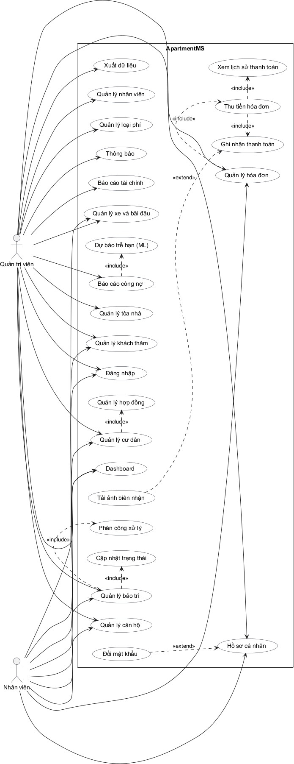

Hình 3.1: Use Case tổng quan hệ thống quản lý chung cư

Use Case phân rã phân hệ tài chính

Hình 3.2 mô tả Use Case phân rã cho phân hệ tài chính, tập trung vào vòng đời hóa đơn và thanh toán. “Quản lý hóa đơn” include “Tạo hóa đơn” và “Thu tiền hóa đơn”. “Tạo hóa đơn hàng loạt” là kịch bản tùy chọn và được mô hình hóa dưới dạng extend. Luồng thu tiền include việc ghi nhận thanh toán, sinh mã giao dịch và cập nhật trạng thái hóa đơn; tải ảnh biên nhận được mô hình hóa dưới dạng extend.
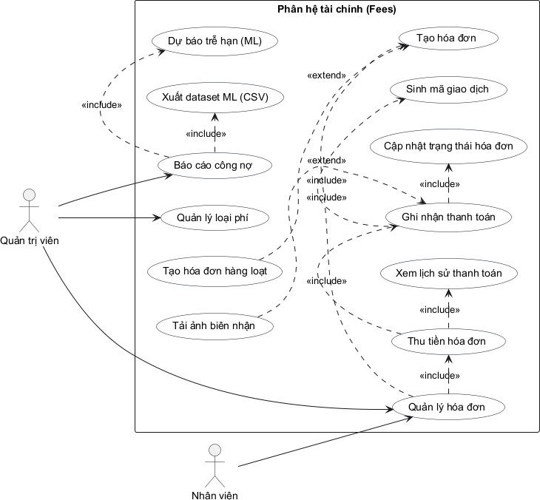

Hình 3.2: Use Case phân rã phân hệ tài chính

Use Case phân rã phân hệ cư dân & hợp đồng

Hình 3.3 mô tả Use Case phân rã cho phân hệ cư dân và hợp đồng. “Quản lý cư dân” include các thao tác thêm, cập nhật và tra cứu; xóa được mô hình hóa dạng extend. “Quản lý hợp đồng” được include trong phân hệ cư dân; các kịch bản duyệt và kết thúc hợp đồng được mô hình hóa extend.

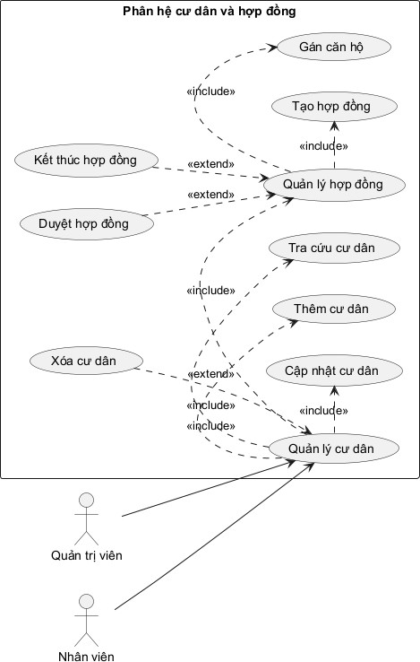

Hình 3.3: Use Case phân rã phân hệ cư dân & hợp đồng

Sơ đồ chức năng (BFD)

Để mô tả cách hệ thống được phân rã thành các nhóm chức năng nghiệp vụ, báo cáo sử dụng sơ đồ chức năng kinh doanh (BFD). Ở mức 0, hệ thống được xem như một khối chức năng lớn có nhiệm vụ quản lý toàn bộ hoạt động của chung cư.

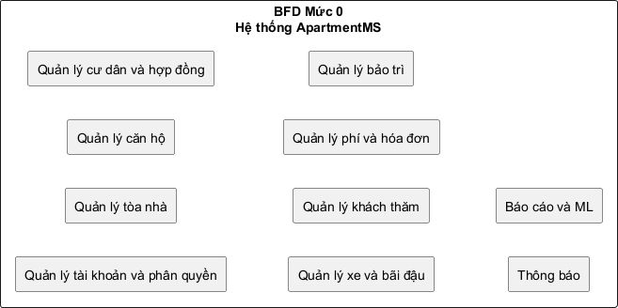

Hình 3.4: BFD mức 0 – Chức năng tổng quát của hệ thống

BFD mức 1 (hình 3.5) đi sâu vào phân hệ tài chính, tách thành quản lý loại phí, hóa đơn, thanh toán và báo cáo, đồng thời tích hợp dự báo trễ hạn (ML) trong báo cáo công nợ.
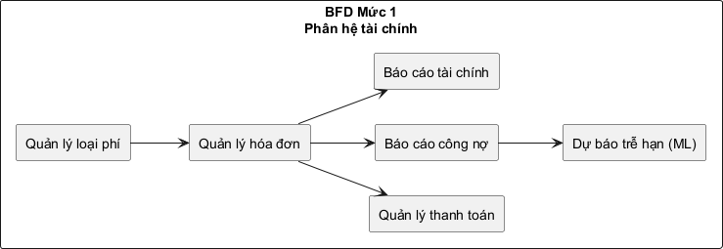

Hình 3.5: BFD mức 1 – Phân rã phân hệ tài chính

Ở mức 2, báo cáo tập trung vào chức năng “Thu tiền hóa đơn”. Hình 3.6 cho thấy chức năng này được chia thành các bước nhập thanh toán, ghi nhận, sinh mã giao dịch, cập nhật trạng thái hóa đơn và hiển thị lịch sử.
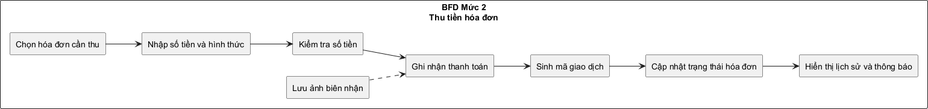
Hình 3.6: BFD mức 2 – Phân rã chức năng thu tiền hóa đơn

Đặc tả một số Use Case chính

Đăng nhập hệ thống

Bảng 3.2: Đặc tả Use Case: Đăng nhập hệ thống

Tên Use Case Đăng nhập hệ thống

Tác nhân chính Quản trị viên, Nhân viên
Mục tiêu Xác thực tài khoản người dùng trước khi cho phép truy cập các chức năng quản lý.
Tiền điều kiện Tài khoản đã được tạo và đang ở trạng thái hoạt động.
Kết quả Người dùng đăng nhập thành công và được chuyển đến màn hình Dash- board.

Luồng sự kiện chính
    - Người dùng truy cập trang /login và nhập tên đăng nhập, mật khẩu.
    - Hệ thống kiểm tra thông tin nhập vào, tìm kiếm người dùng tương ứng trong cơ sở dữ liệu.
    - Nếu thông tin hợp lệ và tài khoản đang hoạt động, Django tạo phiên làm việc và lưu thông tin người dùng vào session.
    - Hệ thống chuyển hướng người dùng tới trang Dashboard.
Luồng ngoại lệ Nếu tên đăng nhập hoặc mật khẩu không chính xác, hoặc tài khoản đã
bị khóa, hệ thống hiển thị thông báo lỗi “Sai tên đăng nhập hoặc mật khẩu” và giữ nguyên tại trang đăng nhập.

Thu tiền hóa đơn

Bảng 3.3: Đặc tả Use Case: Thu tiền hóa đơn

Tên Use Case Thu tiền hóa đơn

Tác nhân chính Nhân viên, Quản trị viên
Mục tiêu Ghi nhận thanh toán, sinh mã giao dịch và cập nhật trạng thái hóa đơn. Tiền điều kiện Người dùng đã đăng nhập; hóa đơn tồn tại và chưa bị hủy.
Kết quả Tạo bản ghi thanh toán, cập nhật trạng thái hóa đơn và hiển thị lịch sử thanh toán.

Luồng sự kiện chính
- Nhân viên mở trang chi tiết hóa đơn và chọn chức năng “Thu”.
- Nhân viên nhập số tiền, hình thức thanh toán và có thể tải ảnh biên nhận.
- Hệ thống kiểm tra số tiền hợp lệ, ghi nhận bản ghi Payment kèm nhân viên thu tiền.
- Hệ thống sinh mã giao dịch dạng GD-xxx, cập nhật trạng thái hóa đơn (chưa thu/thu một phần/đã thu).
- Hệ thống chuyển hướng về trang chi tiết hóa đơn và hiển thị lịch sử thanh toán.

Luồng ngoại lệ Nếu hóa đơn đã bị hủy hoặc đã thanh toán đủ, hệ thống không cho phép thu thêm và hiển thị thông báo phù hợp.

Tạo yêu cầu bảo trì

Bảng 3.4: Đặc tả Use Case: Tạo yêu cầu bảo trì

Tên Use Case Tạo yêu cầu bảo trì

Tác nhân chính Nhân viên, Quản trị viên
Mục tiêu Ghi nhận một yêu cầu bảo trì để theo dõi và phân công xử lý.
Tiền điều kiện Người dùng đã đăng nhập; căn hộ tồn tại.
Kết quả Yêu cầu bảo trì được tạo và xuất hiện trong danh sách xử lý. Luồng sự kiện chính
- Người dùng mở màn hình tạo yêu cầu bảo trì và nhập danh mục, mức ưu tiên, tiêu đề và mô tả.
- Hệ thống kiểm tra dữ liệu đầu vào và tạo bản ghi yêu cầu với trạng thái ban đầu.
- Quản trị viên có thể phân công nhân viên phụ trách; nhân viên cập nhật trạng thái theo tiến độ cho tới khi đóng yêu cầu.

Luồng ngoại lệ Nếu thiếu trường bắt buộc hoặc căn hộ không hợp lệ, hệ thống hiển thị
thông báo lỗi và không tạo yêu cầu.

Báo cáo công nợ (tích hợp ML)

Bảng 3.5: Đặc tả Use Case: Báo cáo công nợ (tích hợp ML)

Tên Use Case Báo cáo công nợ (tích hợp ML)

Tác nhân chính Quản trị viên
Mục tiêu Tổng hợp công nợ và dự báo nguy cơ trễ hạn cho các hóa đơn sắp tới. Tiền điều kiện Quản trị viên đã đăng nhập; dữ liệu hóa đơn và thanh toán đã có.
Kết quả Hiển thị danh sách hóa đơn quá hạn, tổng nợ và bảng rủi ro dự báo kèm biểu đồ.

Luồng sự kiện chính

- Quản trị viên truy cập màn hình “Công nợ (ML)”.
- Hệ thống tổng hợp danh sách hóa đơn quá hạn và tổng số tiền nợ.
- Nếu model ML đã được huấn luyện, hệ thống tính điểm rủi ro cho các hóa đơn chưa đến hạn và hiển thị bảng theo thứ tự rủi ro giảm dần.

- Hệ thống hiển thị các chỉ số đánh giá model (ROC-AUC, confu- sion matrix) và danh sách đặc trưng ảnh hưởng.

Luồng ngoại lệ Nếu chưa có model, hệ thống vẫn hiển thị công nợ nhưng không hiển
thị phần dự báo, đồng thời hướng dẫn chạy lệnh huấn luyện.

Quản lý nhân viên

Bảng 3.6: Đặc tả Use Case: Quản lý nhân viên

Tên Use Case Quản lý nhân viên

Tác nhân chính Quản trị viên
Mục tiêu Tạo, chỉnh sửa và khóa/mở tài khoản nhân viên để kiểm soát quyền truy cập hệ thống.
Tiền điều kiện Người dùng đăng nhập với vai trò quản lý.
Kết quả Danh sách tài khoản nhân viên được cập nhật đúng với tình hình nhân sự thực tế.

Luồng sự kiện chính
- Quản lý truy cập màn hình “Nhân viên”.
- Hệ thống hiển thị danh sách tài khoản nhân viên kèm tên đăng nhập, họ tên, vai trò và trạng thái.
- Khi cần tạo mới, quản lý nhấn nút “Thêm nhân viên”, nhập thông tin cần thiết và lưu lại.
- Khi cần khóa hoặc mở khóa tài khoản, quản lý nhấn nút tương ứng trên dòng nhân viên, hệ thống cập nhật trạng thái is_active.
- Khi cần đặt lại mật khẩu, quản lý sử dụng chức năng “Reset mật khẩu” để hệ thống sinh mật khẩu mới và thông báo cho nhân viên.

Luồng ngoại lệ Nếu quản lý cố gắng khóa tài khoản của chính mình hoặc tài khoản quản
trị duy nhất, hệ thống từ chối thao tác và hiển thị thông báo cảnh báo.

Mô hình dữ liệu và sơ đồ lớp

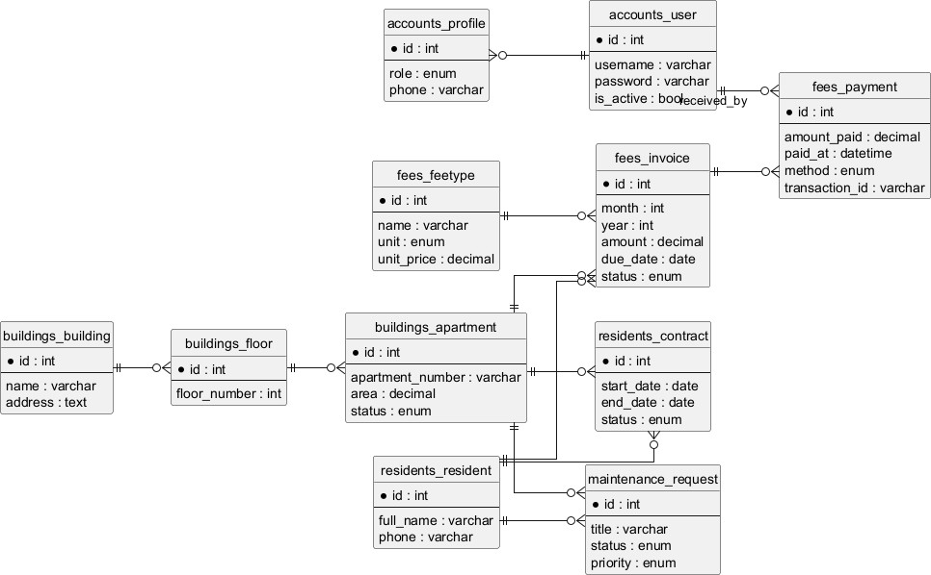
Hình 3.7: Sơ đồ ERD hệ thống quản lý chung cư

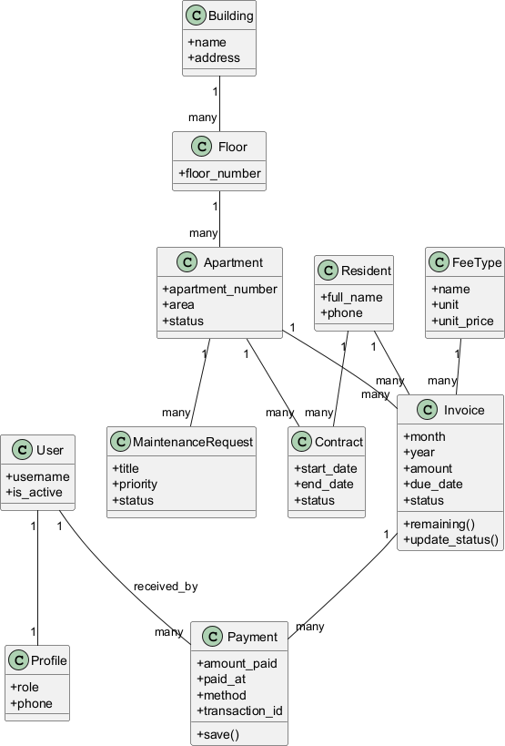

Hình 3.8: Sơ đồ lớp các thực thể chính của hệ thống

Sơ đồ ERD ở hình 3.7 mô tả các bảng chính và quan hệ: tòa nhà–tầng–căn hộ; cư dân và hợp đồng gắn với căn hộ; loại phí và hóa đơn theo tháng; thanh toán gắn với hóa đơn để lưu lịch sử thu tiền; cùng với yêu cầu bảo trì gắn với căn hộ. Các quan hệ này bảo đảm dữ liệu được tổ chức nhất quán và truy vết được lịch sử nghiệp vụ.
Sơ đồ lớp ở hình 3.8 mô tả các lớp domain tương ứng với model Django. Một số phương thức nghiệp vụ như Invoice.update_status() và Invoice.remaining() hỗ trợ cập nhật trạng thái dựa trên tổng số tiền đã thu, đảm bảo lịch sử thanh toán và trạng thái hóa đơn luôn nhất quán.

Từ điển dữ liệu

Bảng 3.7 mô tả ngắn gọn các thực thể dữ liệu chính và một số thuộc tính quan trọng. Từ điển dữ liệu giúp người đọc liên hệ trực tiếp giữa yêu cầu nghiệp vụ, mô hình ERD và các model trong hệ thống.
Bảng 3.7: Từ điển dữ liệu rút gọn của hệ thống

Thực thể Thuộc tính tiêu biểu Ý nghĩa

User/Profile username, role, phone, avatar Tài khoản đăng nhập và hồ sơ kèm vai trò để
phân quyền và hiển thị giao diện phù hợp.

Building/Floor/Apartmentname, floor_number, apart-
ment_number, area, status

Resident full_name, phone, email, iden- tity_number
Contract start_date, end_date, status, apartment, resident
FeeType name, unit, unit_price, is_mandatory, apply_to_all
Invoice month, year, amount, due_date, status, apartment, resident, fee_type
Payment amount_paid, paid_at, method, transaction_id, received_by, re- ceipt_image
MaintenanceRequest title, description, priority, status,
assigned_to
Vehicle/Parking license_plate, type, brand, apart-
ment/resident
Visitor full_name, visit_time, apart- ment, resident
Cấu trúc tòa nhà; căn hộ là đơn vị trung tâm liên kết với cư dân, hợp đồng, hóa đơn, bảo trì.
Hồ sơ cư dân phục vụ quản lý cư trú, hợp đồng và liên hệ khi nhắc nợ hoặc bảo trì.
Liên kết cư dân với căn hộ theo thời gian; là cơ sở xác định cư trú hợp lệ.
Cấu hình loại phí theo đơn vị tính, đơn giá và chính sách áp dụng.
Hóa đơn theo kỳ; trạng thái phản ánh mức độ đã thu/đến hạn; là đầu vào cho báo cáo và ML.
Lịch sử từng lần thu tiền của một hóa đơn; hỗ trợ truy vết minh bạch và đối chiếu.

Yêu cầu bảo trì theo vòng đời xử lý; phục vụ theo dõi tiến độ và thống kê vận hành.
Thông tin phương tiện và bãi đậu; hỗ trợ quản lý ra/vào và đối chiếu.
Ghi nhận khách thăm theo căn hộ; hỗ trợ truy vết theo thời gian.

Sơ đồ luồng dữ liệu (DFD)

Song song với BFD và ERD, sơ đồ luồng dữ liệu (DFD) tập trung vào các tiến trình xử lý, luồng dữ liệu và kho dữ liệu. DFD mức 0 (hình 3.9) mô tả hệ thống như một tiến trình duy nhất, tương tác với các tác nhân bên ngoài là quản trị viên và nhân viên.
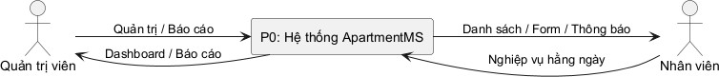

Hình 3.9: DFD mức 0 – Hệ thống quản lý chung cư

DFD mức 1 (hình 3.10) phân rã hệ thống thành các tiến trình chính như xác thực, quản lý tòa/căn, quản lý cư dân/hợp đồng, quản lý hóa đơn/thanh toán, quản lý bảo trì và báo cáo. Các kho dữ liệu tương ứng là người dùng, tòa/căn, cư dân/hợp đồng, hóa đơn và thanh toán, bảo trì.
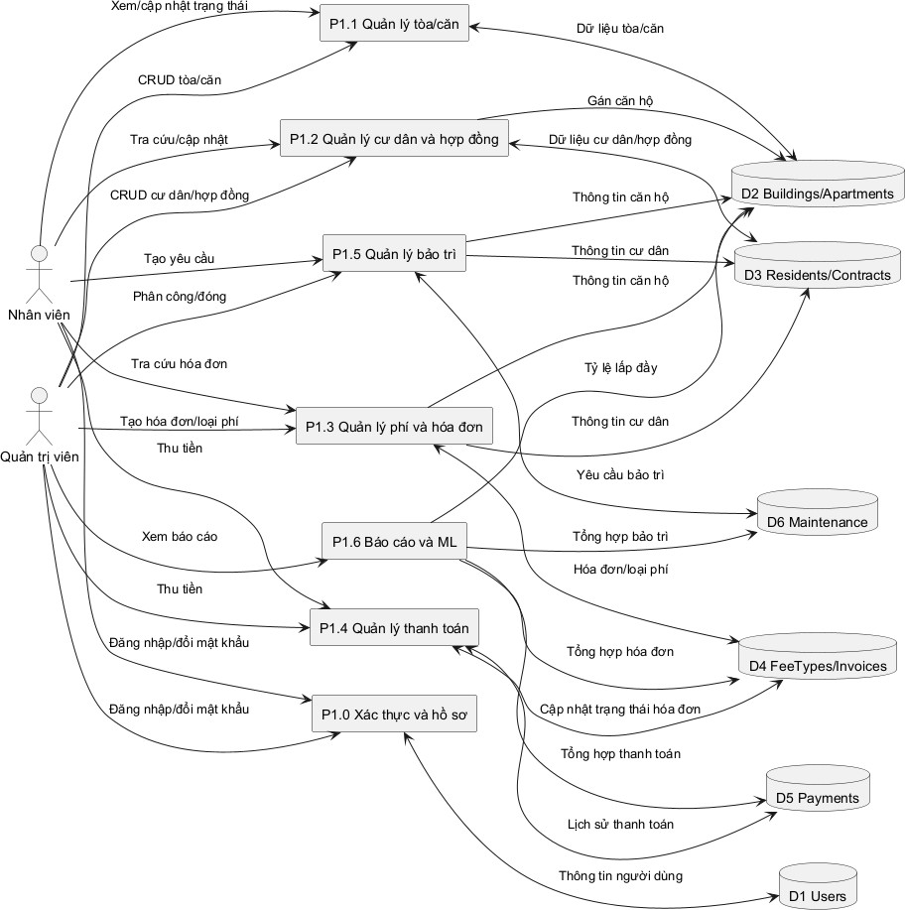

Hình 3.10: DFD mức 1 – Các tiến trình chính và kho dữ liệu
Đối với tiến trình “Thu tiền hóa đơn”, DFD mức 2 (hình 3.11) đi sâu vào các bước chọn hóa đơn, nhập thanh toán, ghi nhận lịch sử, sinh mã giao dịch, lưu biên nhận, cập nhật trạng thái và hiển thị lịch sử. Việc phân rã đến mức này giúp đối chiếu rõ giữa yêu cầu nghiệp vụ và hiện thực trong mã nguồn.
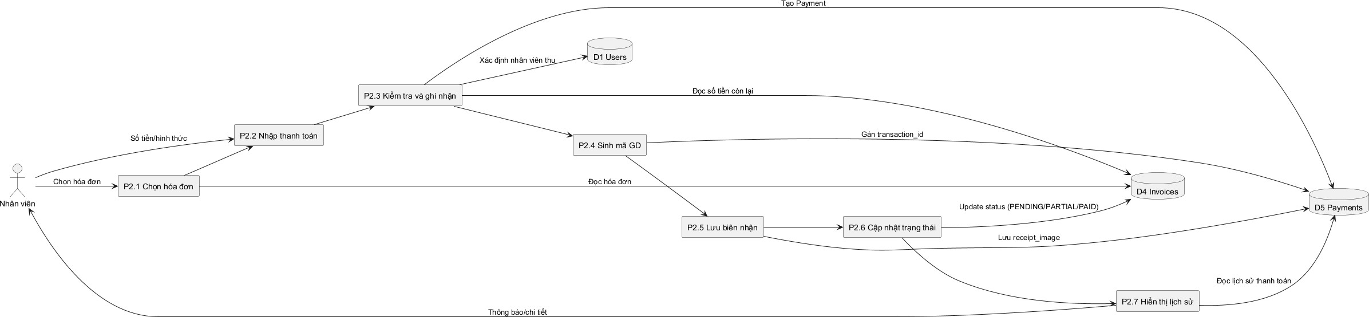
Hình 3.11: DFD mức 2 – Tiến trình thu tiền hóa đơn

CHƯƠNG 4

THIẾT KẾ GIAO DIỆN VÀ KIẾN TRÚC

Kiến trúc dự án

Hệ thống quản lý chung cư được hiện thực bằng Django theo hướng tách module theo từng phân hệ nghiệp vụ. Mỗi phân hệ được tổ chức thành một ứng dụng Django riêng (accounts, buildings, residents, fees, maintenance, vehicles, visitors, announcements, reports), giúp mã nguồn rõ ràng và dễ mở rộng. Lớp giao diện sử dụng template Django trong thư mục templates, chia sẻ layout chung (sidebar, navbar, toast, modal) và các trang nội dung theo phân hệ. Lớp dữ liệu được mô tả bằng các model Django, thao tác thông qua ORM.
Hình 4.1 mô tả kiến trúc tổng thể theo các lớp: trình bày (templates + TailwindCSS), lớp ứng dụng (views + forms), lớp domain (models) và cơ sở dữ liệu. Riêng phân hệ ML sử dụng model đã huấn luyện để dự báo nguy cơ trễ hạn, được tích hợp trực tiếp trong báo cáo công nợ.
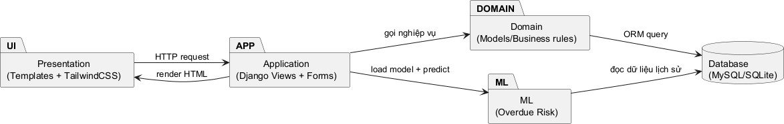
Hình 4.1: Kiến trúc tổng thể hệ thống

Một số màn hình chính của hệ thống
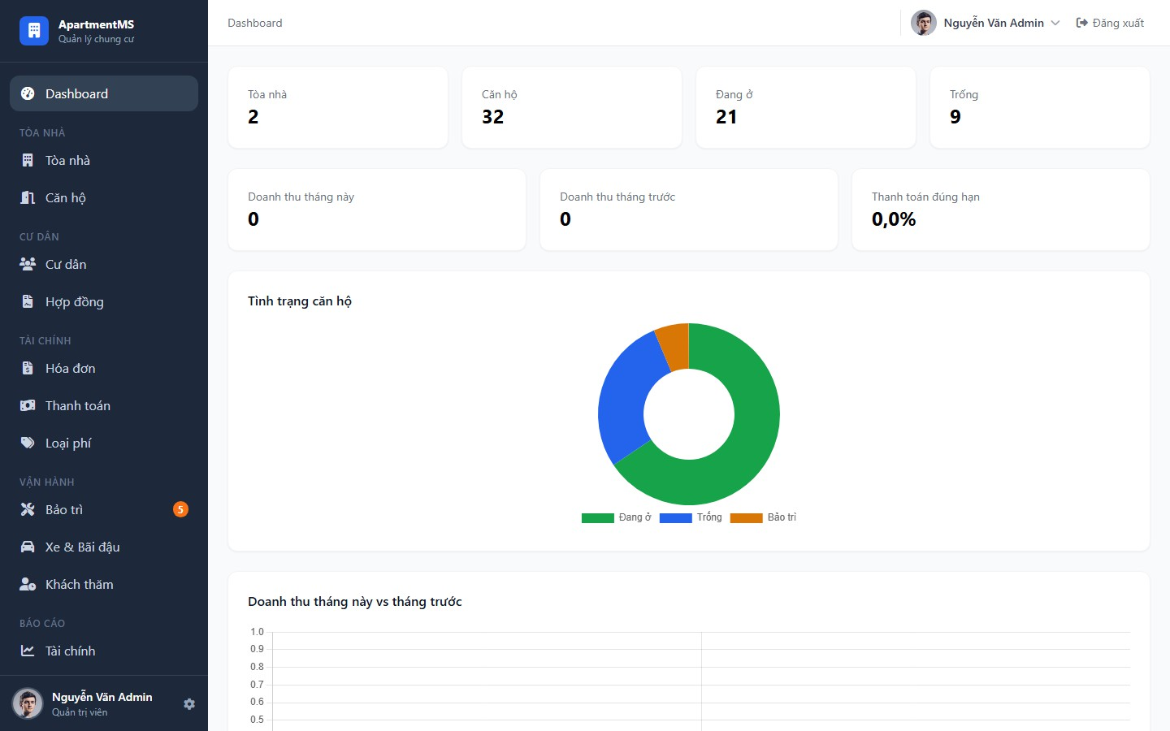
Hình 4.2: Màn hình Dashboard

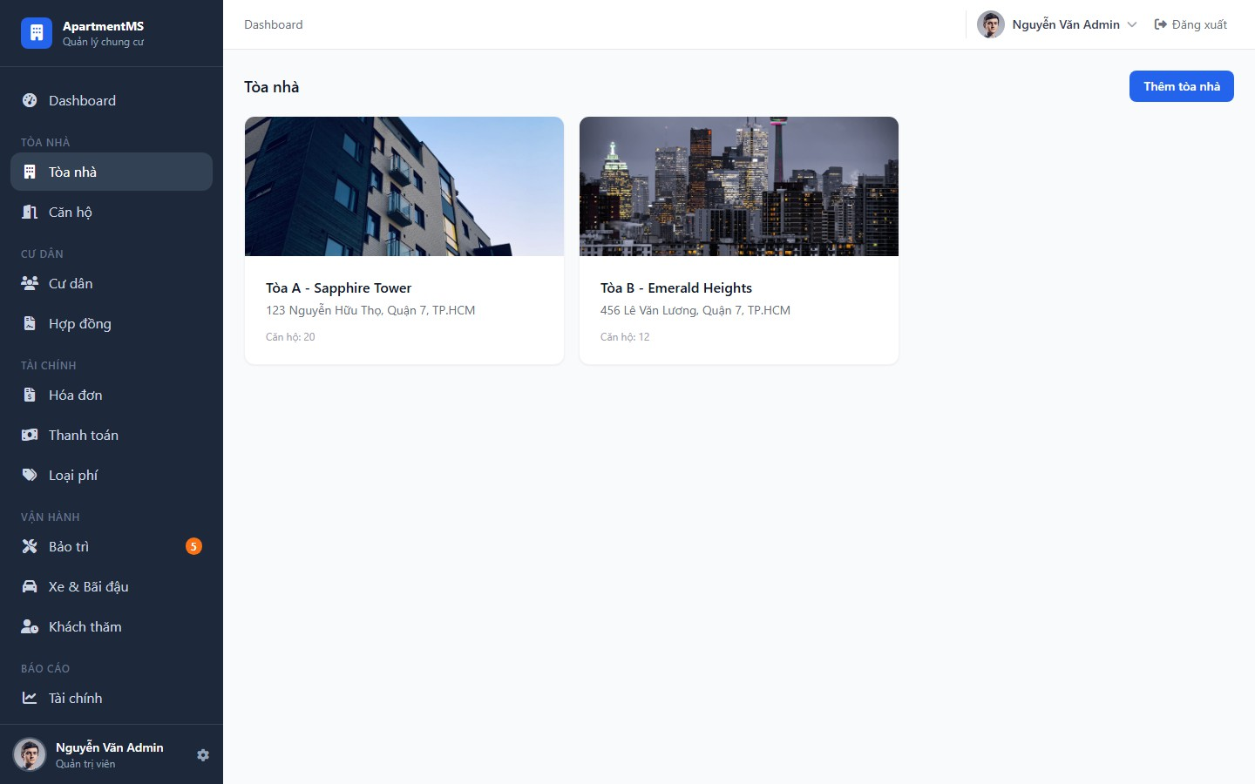
Hình 4.3: Danh sách tòa nhà

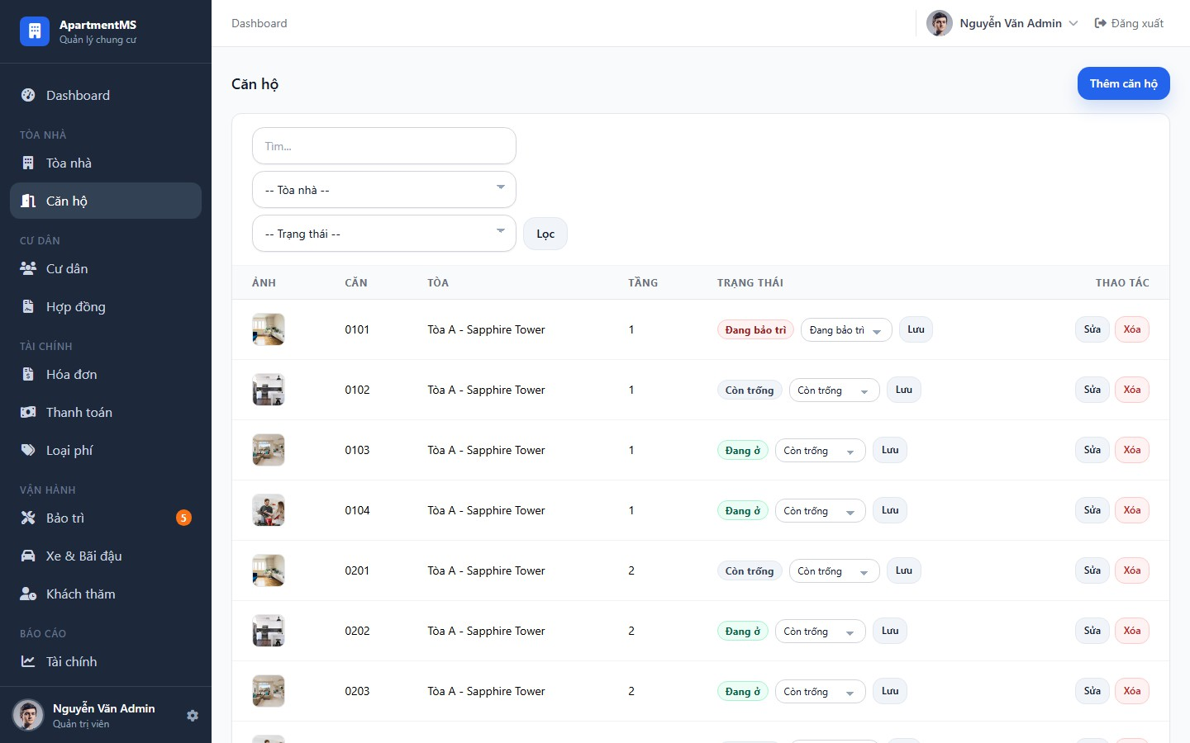
Hình 4.4: Danh sách căn hộ

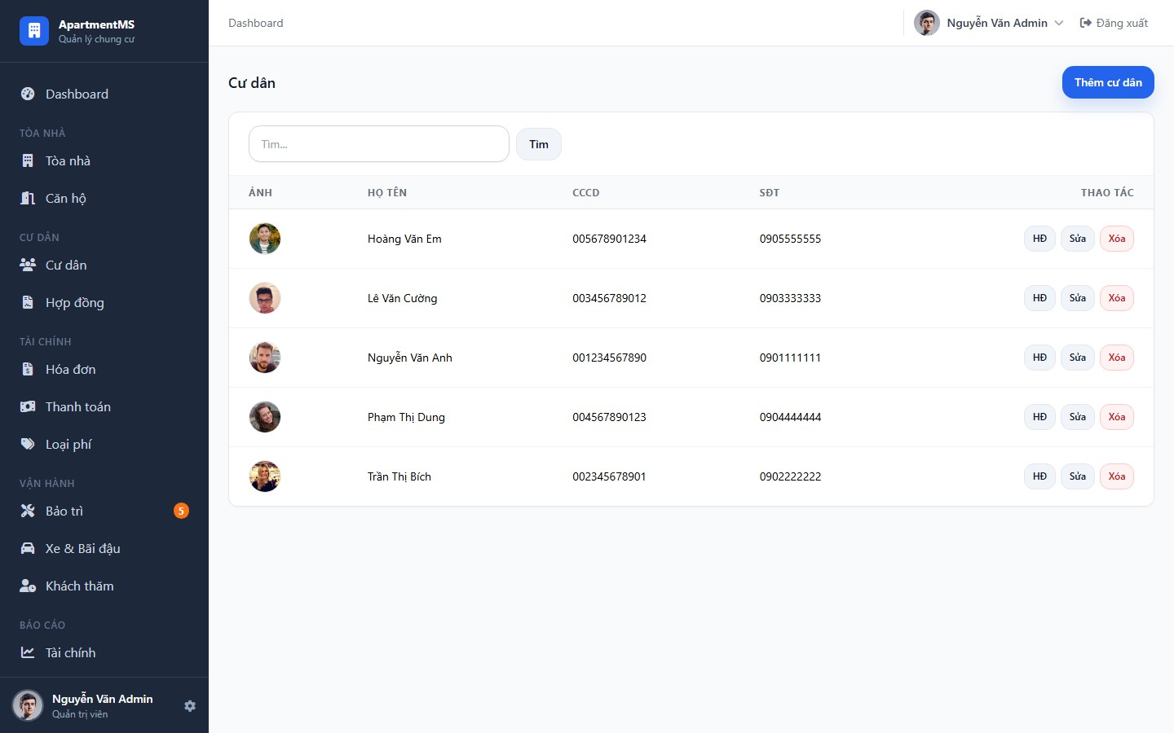
Hình 4.5: Danh sách cư dân

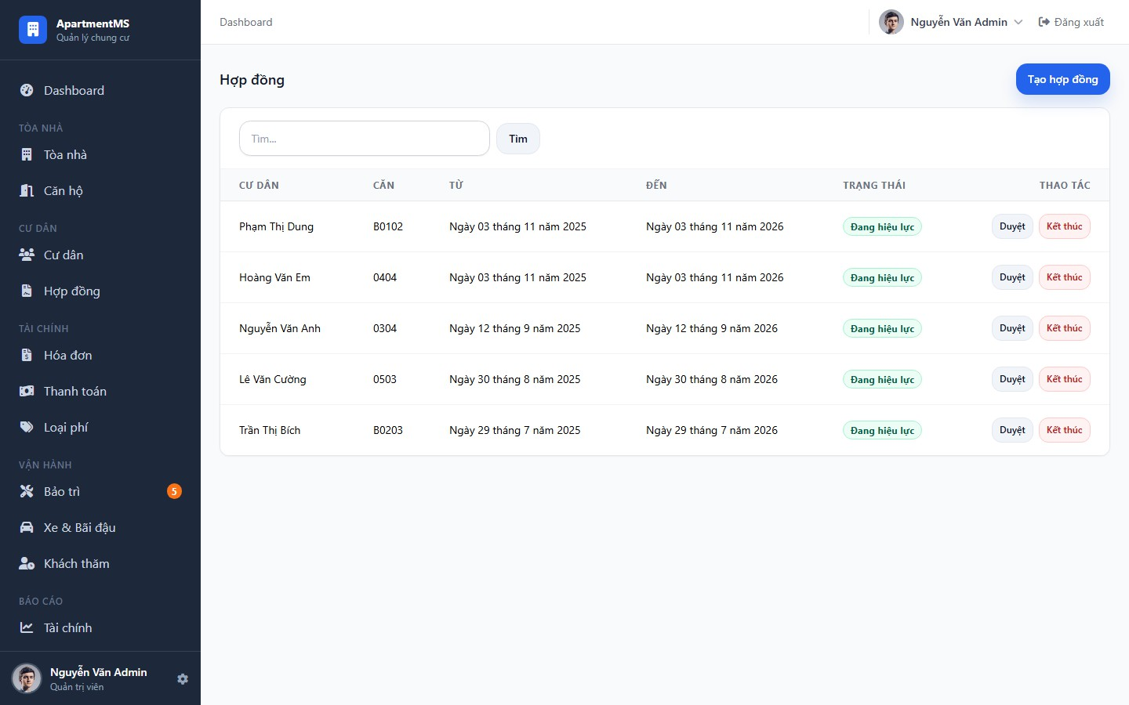
Hình 4.6: Danh sách hợp đồng

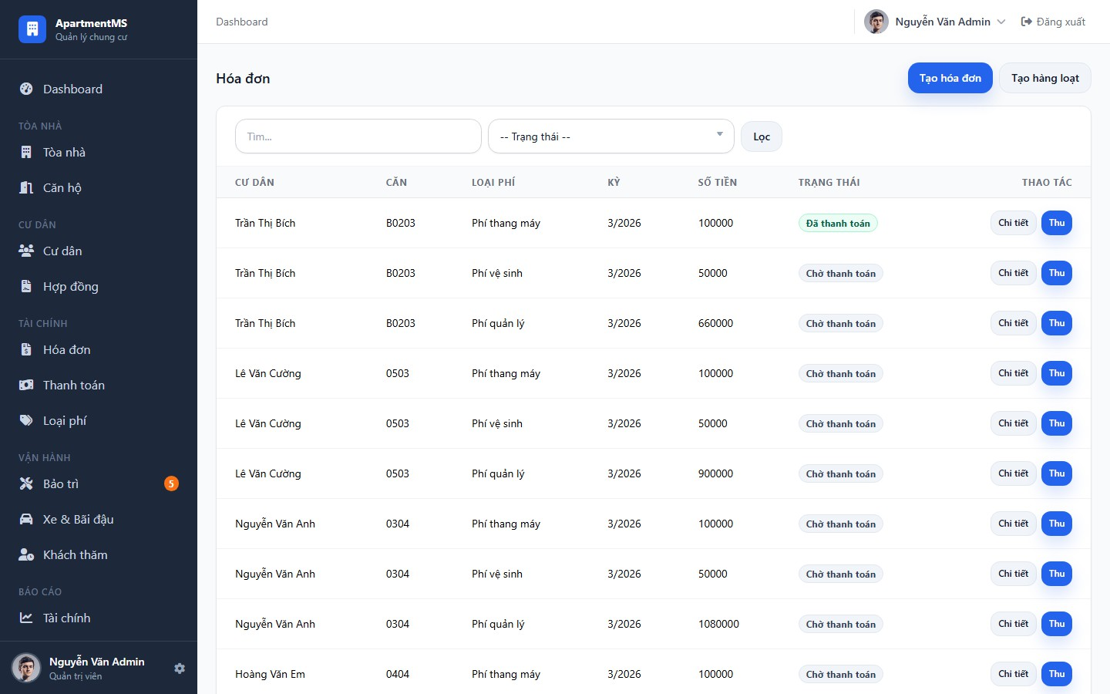
Hình 4.7: Danh sách hóa đơn

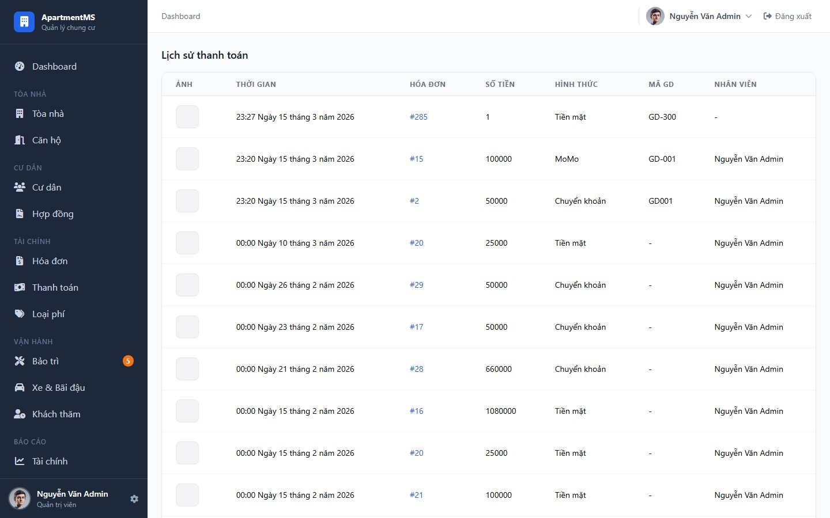
Hình 4.8: Lịch sử thanh toán

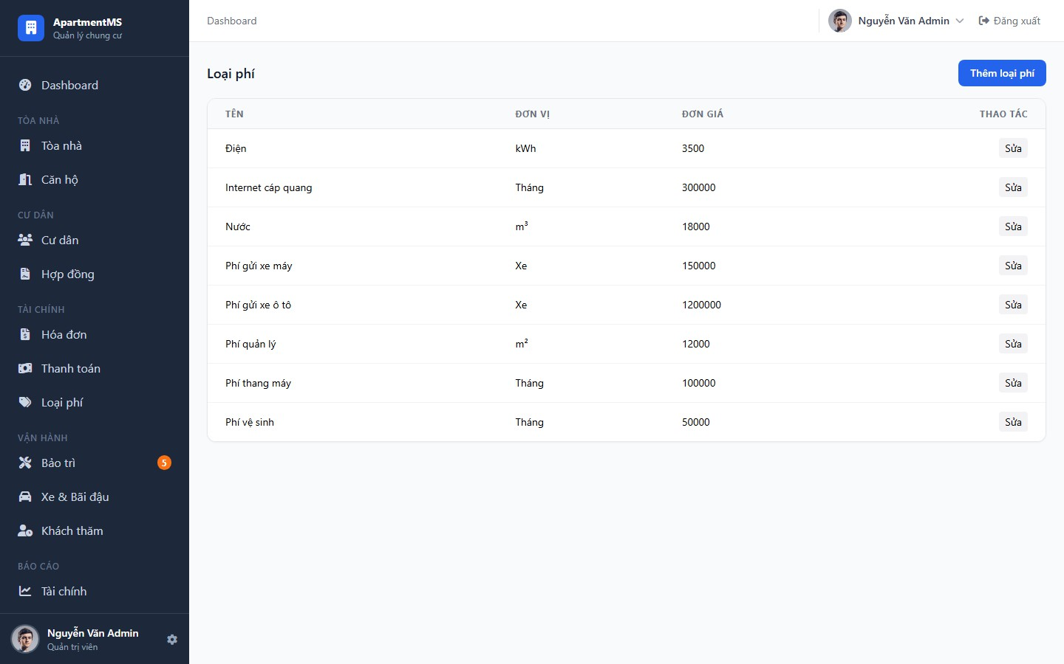
Hình 4.9: Quản lý loại phí

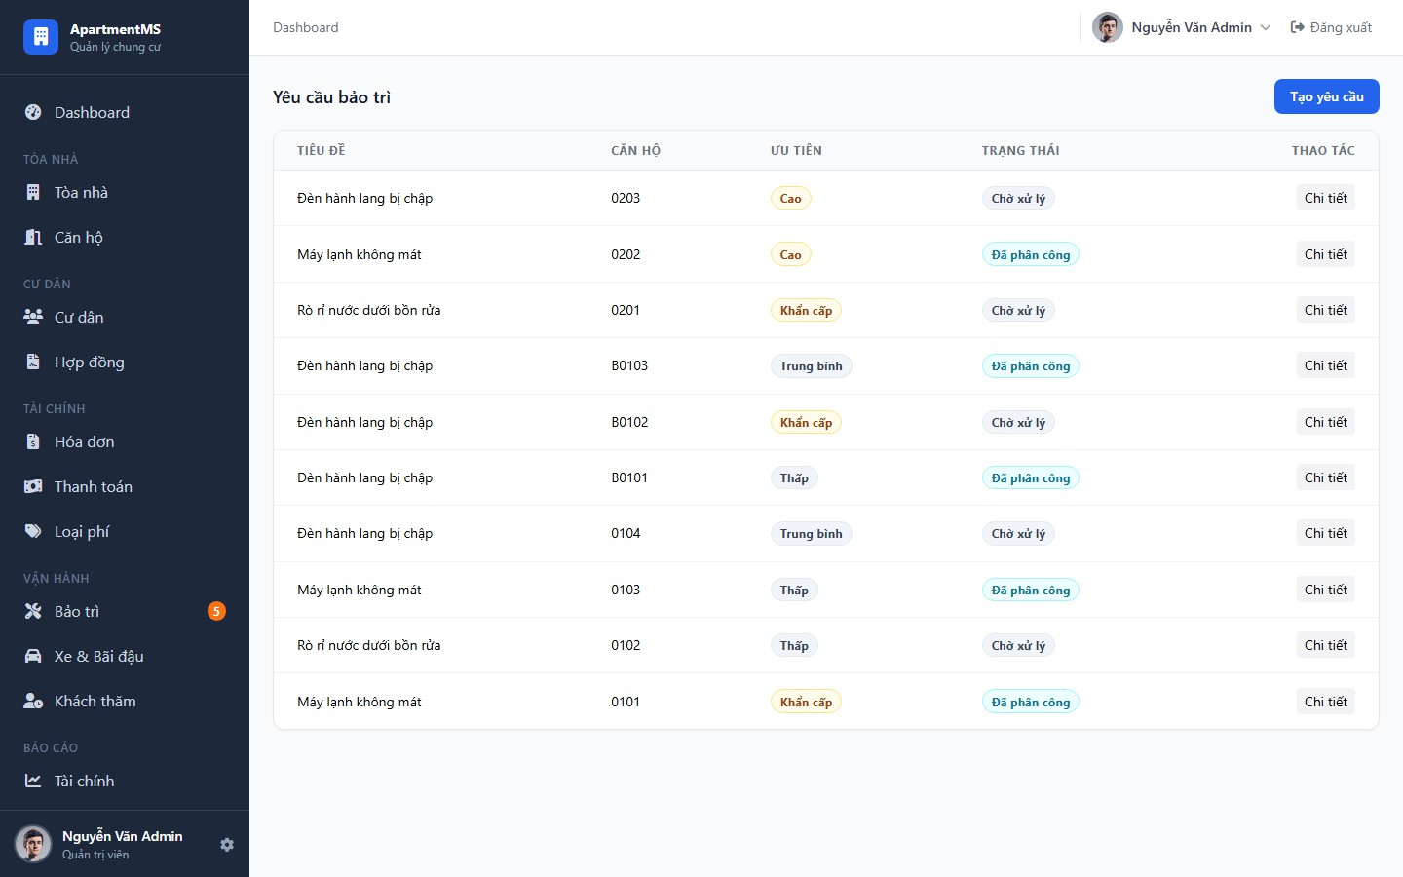
Hình 4.10: Danh sách yêu cầu bảo trì

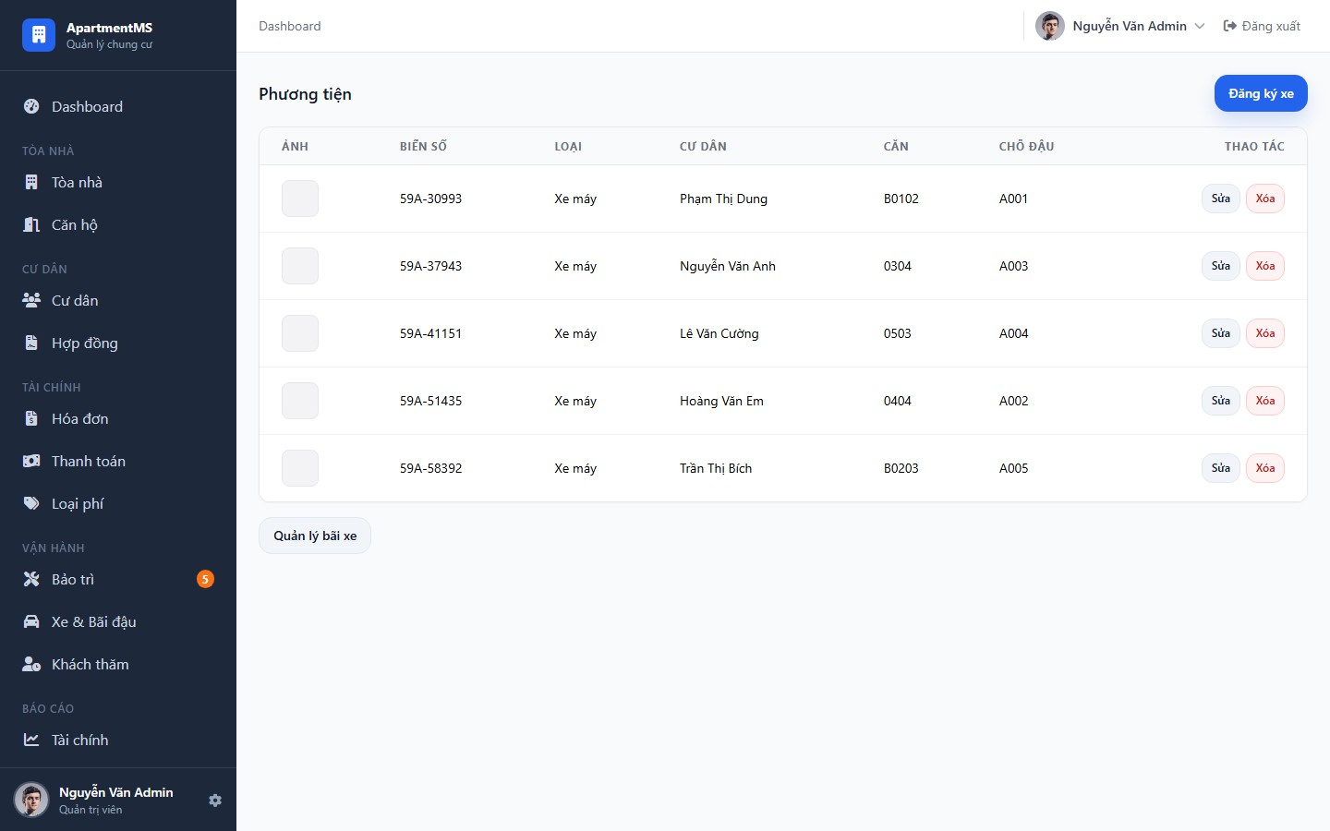
Hình 4.11: Danh sách xe và bãi đậu

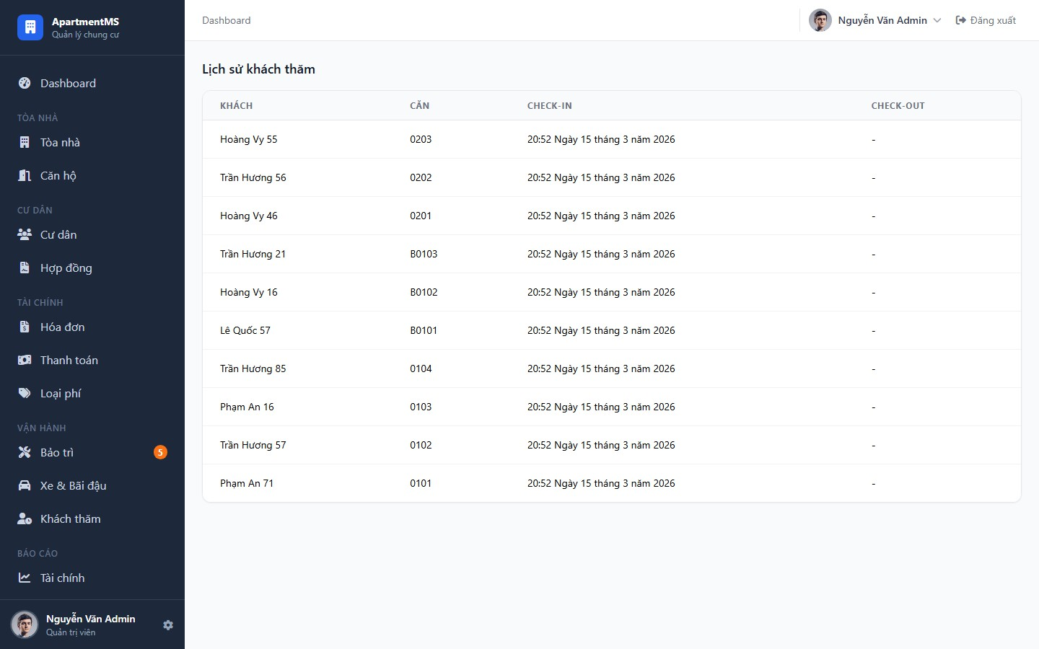
Hình 4.12: Danh sách khách thăm

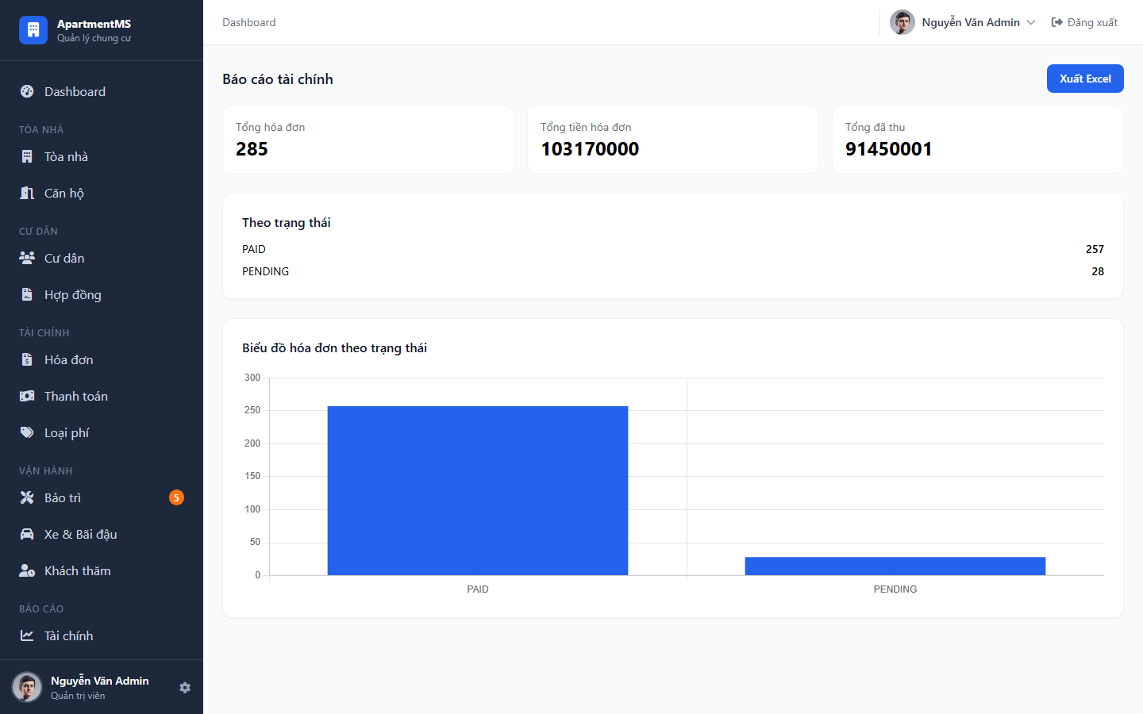
Hình 4.13: Báo cáo tài chính

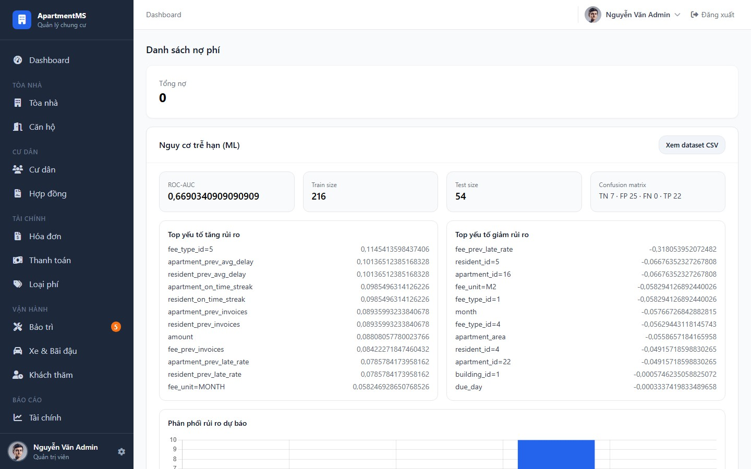
Hình 4.14: Báo cáo công nợ tích hợp ML

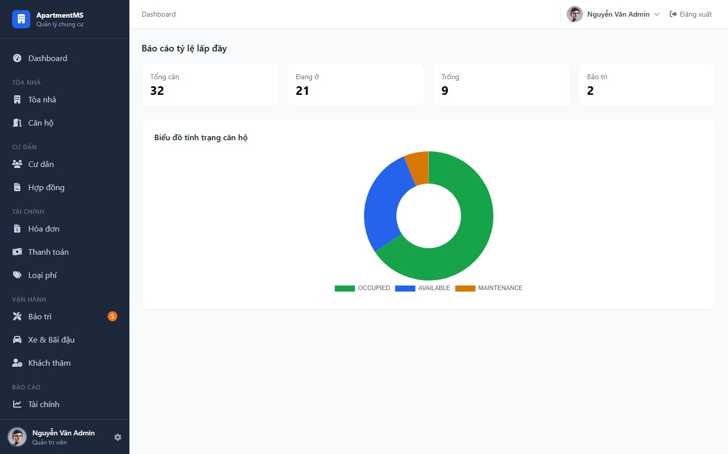
Hình 4.15: Báo cáo tỷ lệ lấp đầy

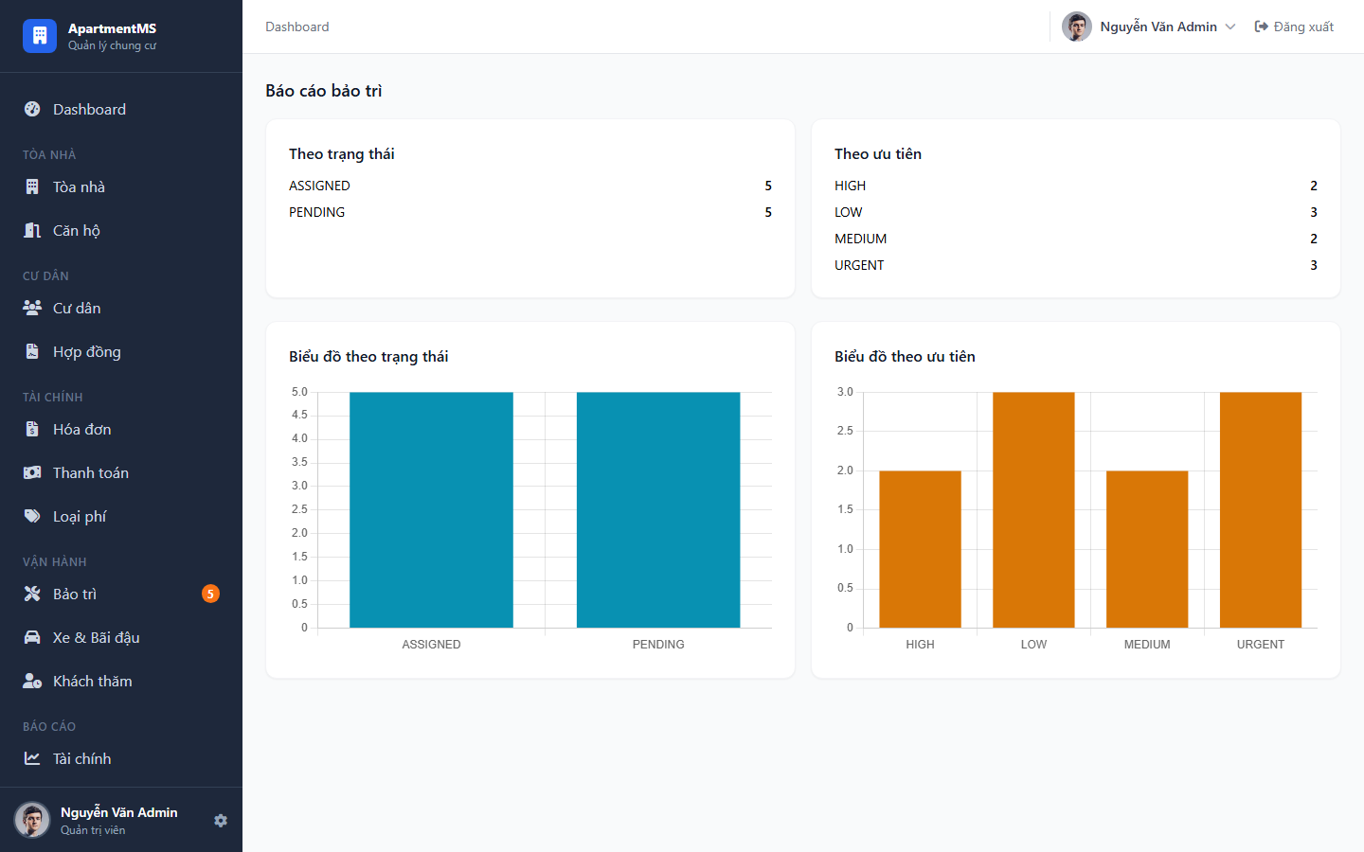
Hình 4.16: Báo cáo bảo trì

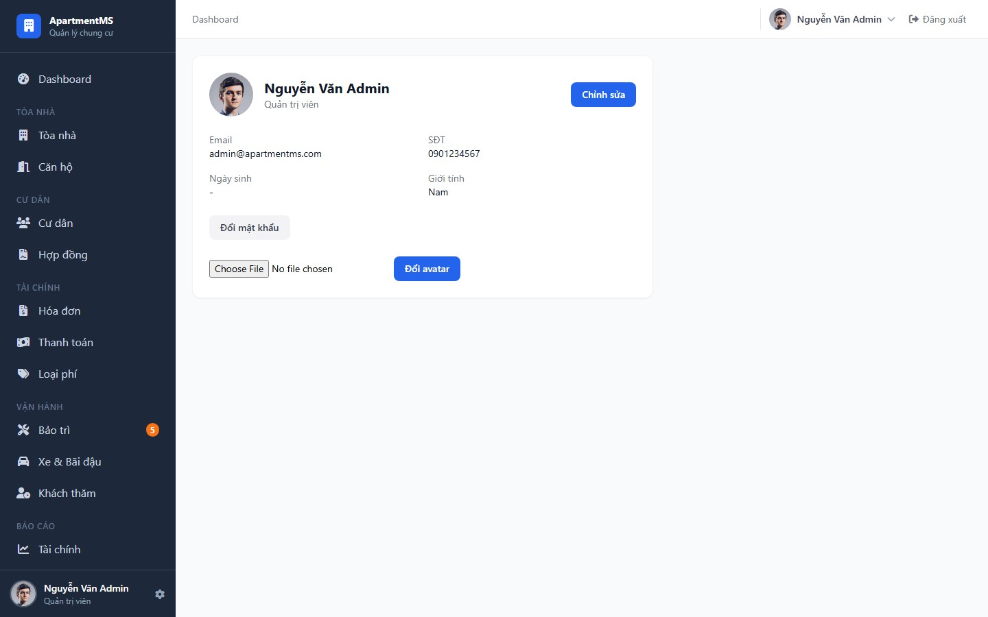
Hình 4.17: Hồ sơ cá nhân

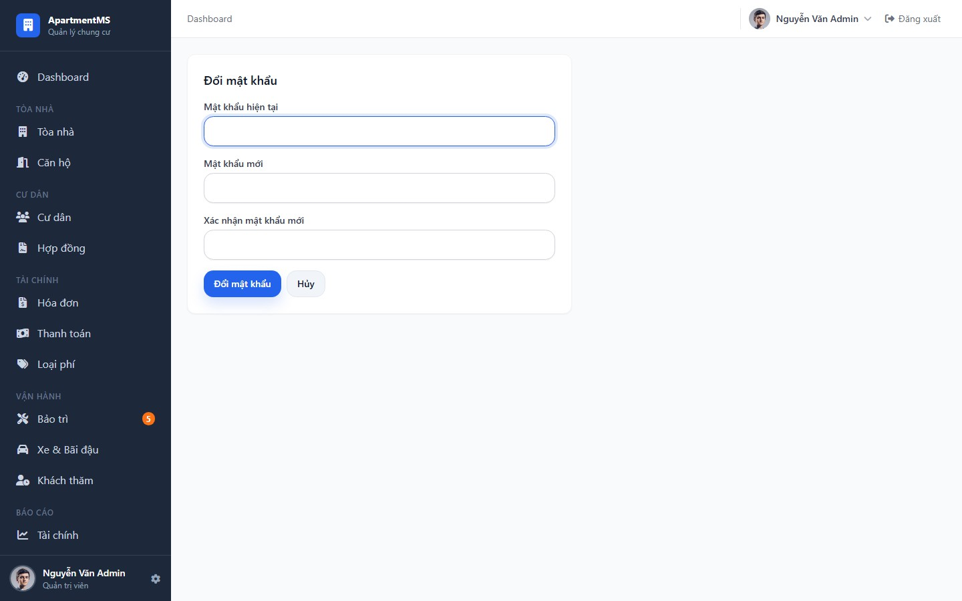
Hình 4.18: Đổi mật khẩu

Thiết kế giao diện theo từng phân hệ
Giao diện người dùng được thiết kế xoay quanh layout thống nhất gồm thanh tiêu đề phía trên, thanh điều hướng bên trái và vùng nội dung chính. Thanh điều hướng hiển thị các nhóm chức năng theo phân hệ quản lý chung cư. Khi người dùng chọn một mục trong sidebar, phần nội dung được nạp lại nhưng khung layout vẫn giữ nguyên, giúp trải nghiệm nhất quán.

Giao diện được thiết kế theo hướng responsive để sử dụng tốt trên các kích thước màn hình phổ biến trong môi trường văn phòng. Các mục trong sidebar và các nút thao tác nhạy cảm được hiển thị theo vai trò, giúp người dùng tập trung đúng nghiệp vụ cần thiết. Các thành phần UI được chuẩn hóa (input, select, button, badge, table, toast, modal) để bảo đảm sự đồng bộ giữa các màn hình và giảm nhầm lẫn khi thao tác.
Ở các màn hình dạng danh sách, dữ liệu được trình bày theo bảng kèm ô tìm kiếm và bộ lọc. Trạng thái quan trọng được hiển thị dưới dạng badge màu, hỗ trợ nhận biết nhanh. Các thao tác trong bảng (Sửa/Xóa/Thu/Chi tiết) được chuẩn hóa kích thước để không bị lệch và được bảo vệ bằng modal xác nhận khi xóa.
Ở phân hệ tài chính, hệ thống cho phép tạo hóa đơn theo tháng và ghi nhận thanh toán. Mỗi lần thu tiền tạo một bản ghi lịch sử thanh toán kèm hình thức và nhân viên thu tiền; mã giao dịch được sinh tự động theo dạng GD-xxx. Báo cáo công nợ cung cấp bảng dự báo rủi ro trễ hạn từ mô hình ML và biểu đồ phân phối để hỗ trợ nhắc nợ.
Phân hệ bảo trì hỗ trợ theo dõi yêu cầu theo trạng thái và mức ưu tiên; quản trị viên phân công nhân viên phụ trách và kiểm soát tiến độ cập nhật cho đến khi đóng yêu cầu. Các thông báo (toast) được hiển thị nổi và tự động ẩn để không chiếm không gian nội dung.

Sơ đồ triển khai hệ thống

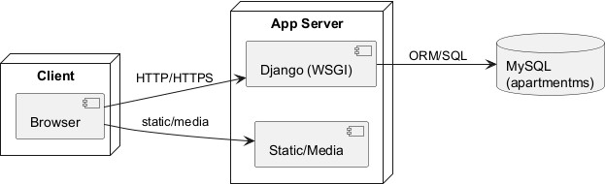

Hình 4.19: Sơ đồ triển khai hệ thống quản lý chung cư

CHƯƠNG 5

XÂY DỰNG HỆ THỐNG

Chương này trình bày cách nhóm hiện thực hệ thống quản lý chung cư trên nền tảng Django, bao gồm tổ chức dự án, các module chính và cách triển khai những nghiệp vụ quan trọng như thu hóa đơn, quản lý bảo trì, báo cáo và tích hợp học máy dự báo nguy cơ trễ hạn.

Cấu trúc dự án và tổ chức thư mục

Mã nguồn hệ thống được tổ chức theo cấu trúc chuẩn của Django: thư mục dự án apartmentms chứa cấu hình và định tuyến, thư mục apps chứa các ứng dụng theo phân hệ, thư mục templates chứa giao diện và static chứa tài nguyên tĩnh. Mỗi phân hệ có models.py, forms.py, views.py, urls.py để đóng gói nghiệp vụ và dễ bảo trì.
Trong nhóm dữ liệu, các model như Building, Floor, Apartment, Resident, Contract, FeeType, Invoice, Payment và MaintenanceRequest là nền tảng cho các chức năng vận hành và tài chính. Các ràng buộc khóa ngoại bảo đảm dữ liệu thống nhất giữa căn hộ, cư dân, hóa đơn và lịch sử thanh toán.
Mỗi phân hệ được thiết kế để có trách nhiệm rõ ràng. Phân hệ buildings quản lý tòa nhà, tầng và căn hộ; residents quản lý cư dân và hợp đồng; fees quản lý loại phí, hóa đơn và thanh toán; maintenance quản lý yêu cầu bảo trì; vehicles quản lý xe và bãi đậu; visitors quản lý khách thăm; announcements quản lý thông báo; reports tổng hợp số liệu và tích hợp ML. Việc chia theo ứng dụng giúp mã nguồn dễ mở rộng và thuận tiện kiểm thử từng phân hệ.

Tích hợp ML dự báo trễ hạn

Mô hình học máy được xây dựng theo hướng phù hợp dữ liệu dạng bảng. Tập huấn luyện được tạo từ lịch sử hóa đơn và thanh toán, trích xuất các đặc trưng như tỷ lệ trễ theo cư dân/căn hộ, chuỗi đúng hạn, số tiền hóa đơn, loại phí và chu kỳ. Sau khi huấn luyện, model được lưu dưới dạng joblib kèm tệp meta chứa ROC-AUC, confusion matrix và danh sách đặc trưng quan trọng. Khi xem báo cáo công nợ, hệ thống nạp model và dự báo điểm rủi ro cho các hóa đơn chưa đến hạn.
Quá trình huấn luyện được hiện thực dưới dạng lệnh quản trị (management command) để có thể chạy lại khi dữ liệu tăng. Tệp meta giúp trình bày minh bạch chất lượng mô hình trong báo cáo, đồng thời cung cấp cơ sở giải thích vì sao một hóa đơn có rủi ro cao. Hệ thống cũng cung cấp chức năng xuất dataset phục vụ thuyết minh và kiểm tra lại đầu vào của mô hình.
Trong quá trình đánh giá, tập kiểm thử được tách theo thời gian để phản ánh đúng kịch bản thực tế: mô hình học từ lịch sử trước đó và dự báo cho các kỳ sau. Vì dữ liệu trễ hạn thường ít hơn dữ liệu đúng hạn, mô hình áp dụng cơ chế cân bằng lớp để giảm thiên lệch và sử dụng ROC-AUC làm thước đo tổng quát. Ngoài ra, bảng confusion matrix giúp nhìn rõ tỷ lệ dự báo sai để cân nhắc ngưỡng cảnh báo trong vận hành.

Đặc trưng sử dụng

Đặc trưng được xây dựng từ thuộc tính hóa đơn, thông tin loại phí và thống kê lịch sử thanh toán theo cư dân/căn hộ. Bảng 5.1 liệt kê các nhóm đặc trưng tiêu biểu được sử dụng trong hệ thống.
Bảng 5.1: Nhóm đặc trưng tiêu biểu của mô hình Overdue Risk

Nhóm đặc trưng Ví dụ thuộc tính

Thông tin hóa đơn amount, month, year, due_day
Thông tin loại phí fee_type_id, fee_unit, fee_is_mandatory Thông tin căn hộ apartment_id, apartment_area, building_id Thông tin cư dân resident_id
Thống kê lịch sử theo cư dân resident_prev_invoices, resident_prev_late_rate, resi-
dent_prev_avg_delay, resident_on_time_streak
Thống kê lịch sử theo căn hộ apartment_prev_invoices, apartment_prev_late_rate, apart-
ment_prev_avg_delay, apartment_on_time_streak
Thống kê lịch sử theo loại fee_prev_invoices, fee_prev_late_rate phí

Huấn luyện và artifacts

Mô hình được huấn luyện bằng lệnh python manage.py train_overdue_risk. Sau khi huấn luyện, hệ thống sinh ra các artifacts để phục vụ tích hợp và thuyết minh:

- ml_models/overdue_risk.joblib: model đã huấn luyện.
- ml_models/overdue_risk.json: meta gồm thời điểm train, train/test size, ROC-AUC, confusion ma- trix và top features.

Dataset phục vụ kiểm tra được xuất từ trang báo cáo công nợ và hiển thị ở dạng trang xem CSV để thuận tiện copy/tải file. Việc tách artifacts giúp dễ tái huấn luyện khi dữ liệu tăng, đồng thời đảm bảo trang báo cáo luôn sử dụng model mới nhất.

Hiện thực các nghiệp vụ cốt lõi

Nghiệp vụ thu tiền hóa đơn được hiện thực trong phân hệ fees. Khi người dùng nhấn “Thu” trên hóa đơn, hệ thống tạo một bản ghi Payment kèm số tiền, hình thức, thời điểm và nhân viên thu tiền, sau đó sinh mã giao dịch dạng GD-xxx và cập nhật trạng thái hóa đơn theo tổng số tiền đã thu. Cơ chế khóa bản ghi hóa đơn trong giao dịch giúp hạn chế sai lệch khi gửi nhiều lần.
Trạng thái hóa đơn được cập nhật tự động theo các quy tắc: nếu chưa thu đồng nào thì trạng thái là chưa thu; nếu đã thu một phần thì trạng thái là thu một phần; nếu đã thu đủ thì trạng thái là đã thu. Khi đến hạn mà chưa thu đủ thì hệ thống chuyển sang quá hạn và hiển thị trong báo cáo công nợ. Cách thiết kế này giúp trạng thái luôn nhất quán với lịch sử thanh toán, đồng thời dễ đối chiếu khi có tranh chấp.
Nghiệp vụ bảo trì được hiện thực trong phân hệ maintenance theo quy trình: tạo yêu cầu, phân công nhân viên phụ trách, cập nhật trạng thái theo tiến độ và đóng yêu cầu. Dữ liệu được lưu trữ đầy đủ để phục vụ báo cáo và theo dõi hiệu quả vận hành.

Tự động hóa chụp hình minh họa

Nhằm thu thập hình ảnh minh họa nhanh và nhất quán, nhóm xây dựng script chụp màn hình tự động bằng Playwright. Script đăng nhập bằng tài khoản quản trị, lần lượt nhấn các mục trong sidebar và chụp ảnh toàn trang theo đúng thứ tự; đồng thời có script riêng chụp trang hồ sơ cá nhân và đổi mật khẩu để bổ sung.
Cách tiếp cận tự động hóa giúp bảo đảm hình minh họa trong báo cáo luôn phản ánh đúng giao diện thực tế của hệ thống tại thời điểm hoàn thiện. Khi giao diện thay đổi, chỉ cần chạy lại script để cập nhật bộ hình trong thư mục scripts/screenshots, tránh tốn thời gian chụp thủ công từng màn hình và hạn chế bỏ sót trang.

Sơ đồ tuần tự

Sơ đồ tuần tự làm rõ trình tự thông điệp trao đổi giữa người dùng, trình duyệt và backend cho các nghiệp vụ tiêu biểu.
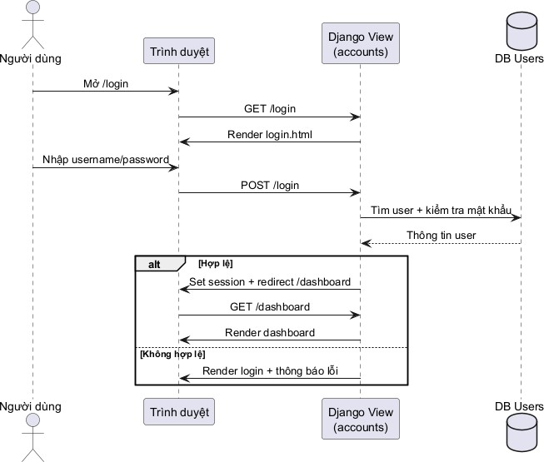
Hình 5.1: Sơ đồ tuần tự đăng nhập
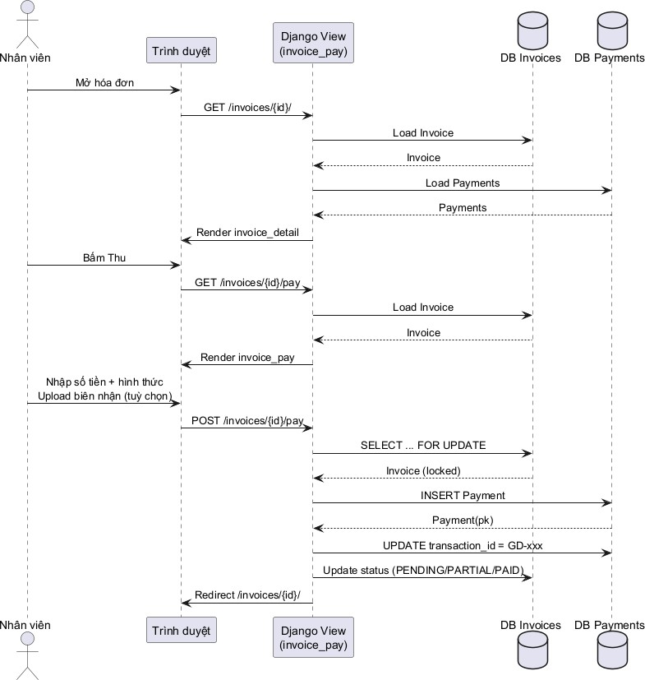
Hình 5.2: Sơ đồ tuần tự thu tiền hóa đơn

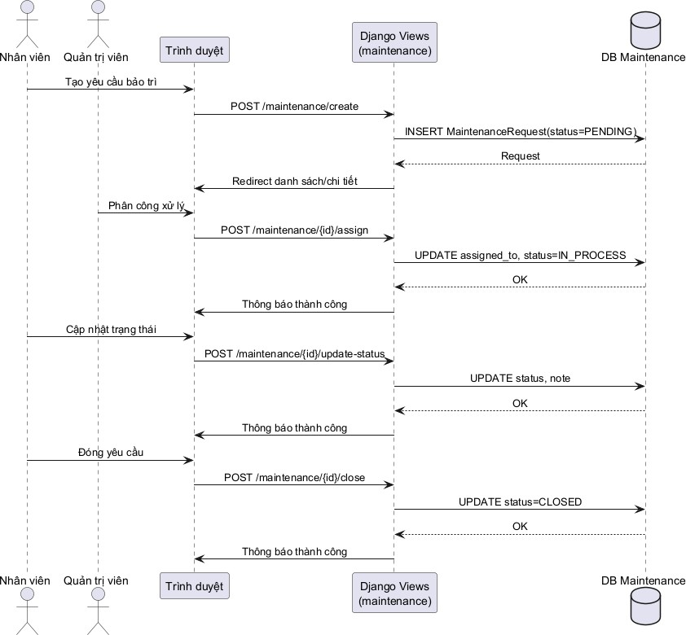

Hình 5.3: Sơ đồ tuần tự quy trình bảo trì

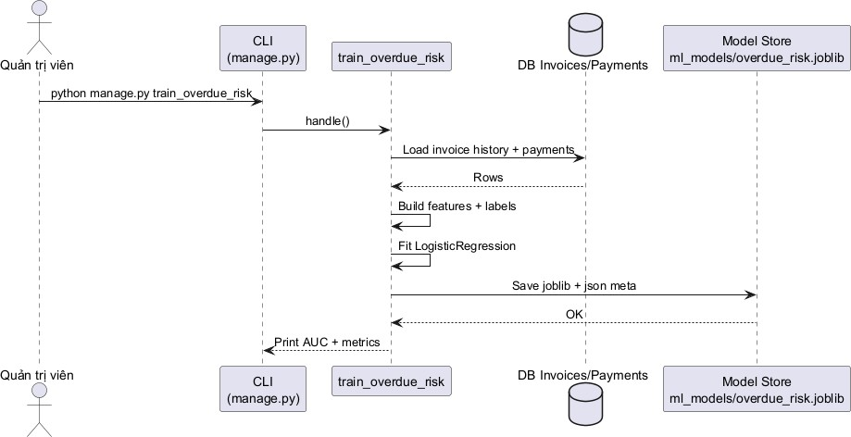

Hình 5.4: Sơ đồ tuần tự huấn luyện mô hình Overdue Risk

CHƯƠNG 6

ĐÁNH GIÁ HỆ THỐNG

Phương pháp đánh giá

Việc đánh giá hệ thống được thực hiện theo hướng thực nghiệm, bám sát các nghiệp vụ quan trọng nhất của quản lý chung cư như quản lý cư dân/hợp đồng, tạo hóa đơn, thu tiền và lưu lịch sử thanh toán, quy trình bảo trì, và xem báo cáo công nợ tích hợp ML. Nhóm tiến hành cho người dùng thử thao tác trực tiếp trên hệ thống, ghi nhận phản hồi, lỗi phát sinh và đề xuất cải tiến giao diện. Quy trình kiểm thử được chia thành ba nhóm chính.
Nhóm thứ nhất là kiểm thử chức năng (functional testing). Các chức năng thêm, sửa, xóa dữ liệu theo phân hệ, tạo hóa đơn, thu tiền hóa đơn, tạo yêu cầu bảo trì, khóa/mở tài khoản nhân viên và xem báo cáo được thử với nhiều bộ dữ liệu khác nhau, bao gồm cả đầu vào hợp lệ, đầu vào biên và đầu vào không hợp lệ để quan sát cách hệ thống phản hồi.
Nhóm thứ hai là kiểm thử tích hợp (integration testing), trong đó kiểm tra sự đồng bộ giữa các module: khi tạo hóa đơn, dữ liệu hiển thị đúng ở danh sách và báo cáo; khi thu tiền, lịch sử thanh toán hiển thị đúng trên chi tiết hóa đơn và trang thanh toán; khi thay đổi trạng thái bảo trì, dữ liệu hiển thị đúng trên danh sách và báo cáo.
Nhóm thứ ba là kiểm thử trải nghiệm người dùng và hiệu năng ở quy mô nhỏ. Nhóm nhập trước một lượng dữ liệu giả định để đánh giá tốc độ tra cứu, lọc dữ liệu và tính nhất quán của giao diện: nút thao tác trong bảng, badge trạng thái, toast thông báo và modal xác nhận.

Kịch bản kiểm thử chức năng

Bên cạnh việc mô tả phương pháp kiểm thử, đề tài xây dựng các kịch bản kiểm thử hộp đen (blackbox) cho các chức năng quan trọng trên giao diện như đăng nhập, tạo hóa đơn, thu tiền, bảo trì, báo cáo và phần ML.

Bảng 6.1: Bảng kiểm thử chức năng nghiệp vụ chính

STT | Chức năng | Dữ liệu đầu vào | Bước thực hiện | Kết quả mong đợi
1 | Đăng nhập hệ thống | Tên đăng nhập hợp lệ, | Mở trang đăng nhập, nhập | Hệ thống cho phép vào Dash-
 |  | mật khẩu đúng | thông tin và nhấn “Đăng | board, hiển thị tên người dùng
 |  |  | nhập” | ở góc trên bên phải
2 | Đăng nhập thất bại | Tên đăng nhập đúng, mật | Mở trang đăng nhập, nhập mật | Hệ thống giữ nguyên trang
 |  | khẩu sai | khẩu sai và nhấn “Đăng nhập” | đăng nhập và hiển thị thông
 |  |  |  | báo lỗi “Sai tên đăng nhập hoặc
 |  |  |  | mật khẩu”
3 | Tạo hóa đơn hợp lệ | Loại phí hợp lệ, cư | Từ màn hình Hóa đơn, nhấn | Hóa đơn mới được tạo, hiển
 |  | dân/căn hộ hợp lệ, | “Tạo hóa đơn”, nhập dữ liệu | thị trong danh sách đúng
 |  | tháng/năm hợp lệ | và lưu | tháng/năm và số tiền
4 | Thu tiền hóa đơn | Hóa đơn chưa thu đủ,  số tiền hợp lệ, hình thức | Mở chi tiết hóa đơn, nhấn  “Thu”, nhập số tiền và lưu | Tạo bản ghi Payment, sinh mã  giao dịch GD-xxx, cập nhật
 |  | thanh toán |  | trạng thái hóa đơn và hiển thị
 |  |  |  | lịch sử
5 | Thu tiền khi hóa đơn | Hóa đơn ở trạng thái | Mở chi tiết hóa đơn, bấm | Hệ thống không cho phép, hiển
 | đã thu đủ | PAID | “Thu” | thị thông báo phù hợp
6 | Tạo yêu cầu bảo trì | Căn hộ hợp lệ, tiêu | Mở màn hình Bảo trì, nhấn | Yêu cầu được tạo, xuất hiện
 |  | đề/danh mục hợp lệ | “Tạo yêu cầu”, nhập dữ liệu | trong danh sách, có thể phân
 |  |  | và lưu | công xử lý
7 | Xem báo cáo công nợ | Dữ liệu hóa đơn và thanh | Mở menu Báo cáo → Công nợ | Hiển thị tổng nợ, danh sách
 | (ML) | toán có sẵn, model đã | (ML) | quá hạn, bảng rủi ro dự báo và
 |  | train |  | biểu đồ phân phối
8 | Xem dataset ML | Dữ liệu lịch sử có sẵn | Tại Công nợ (ML), bấm “Xem | Hiển thị trang dataset và cho
 |  |  | dataset CSV” | phép tải CSV bằng nút tải

Ngoài các test case hộp đen theo chức năng giao diện, đề tài còn kiểm tra các lệnh nghiệp vụ phục vụ phần ML như sinh dataset và huấn luyện mô hình (train_overdue_risk). Kết quả kiểm tra được đối chiếu qua việc tạo file model/meta và khả năng hiển thị trên trang công nợ.

Kết quả đánh giá

Qua quá trình thao tác thử nghiệm, hệ thống đáp ứng tương đối đầy đủ các yêu cầu đã đặt ra. Các lỗi phát hiện chủ yếu thuộc nhóm giao diện như căn lề, trạng thái nút và cách hiển thị thông báo; những vấn đề này đã được chỉnh sửa trong quá trình hoàn thiện. Các chức năng quản lý tòa/căn, cư dân/hợp đồng, hóa đơn/thanh toán và bảo trì hoạt động ổn định, dữ liệu được lưu trữ và truy vấn đúng. Lịch sử thanh toán hiển thị rõ ràng số tiền, hình thức và nhân viên thu tiền, giúp đối chiếu minh bạch khi cần.
Phần báo cáo hiển thị được công nợ, tài chính, tỷ lệ lấp đầy và thống kê bảo trì. Báo cáo công nợ tích hợp mô hình ML dự báo nguy cơ trễ hạn và cung cấp các chỉ số đánh giá (ROC-AUC, confusion matrix) cùng danh sách đặc trưng ảnh hưởng, giúp ban quản lý có thêm cơ sở ưu tiên nhắc nợ.

Đánh giá mô hình ML

Chất lượng mô hình được đánh giá bằng ROC-AUC và confusion matrix. Các chỉ số này được lưu trong tệp meta đi kèm model, cho phép đối chiếu kết quả train với phần hiển thị trên giao diện báo cáo công nợ. Việc lưu meta giúp minh bạch hóa mô hình và hỗ trợ giải thích: top features dương/âm thể hiện các yếu tố có xu hướng làm tăng/giảm rủi ro trễ hạn.

Đánh giá tính nhất quán dữ liệu

Thiết kế theo hướng “lưu lịch sử trước, cập nhật trạng thái sau” giúp trạng thái hóa đơn nhất quán với lịch sử thanh toán. Khi có nhiều lần thu cho một hóa đơn, tổng số tiền đã thu được tính từ bảng lịch sử để xác định còn lại bao nhiêu và cập nhật trạng thái tương ứng. Cách tiếp cận này giảm rủi ro sai lệch do thao tác nhập liệu và giúp truy vết rõ ràng trong trường hợp cần đối chiếu.

Đánh giá giao diện và khả năng sử dụng

Giao diện thống nhất theo layout chung, các thao tác chính được đưa ra vị trí dễ nhận biết và thông báo được hiển thị rõ ràng sau mỗi hành động. Bộ hình minh họa được tạo tự động giúp đảm bảo phần thuyết minh luôn khớp với giao diện thực tế. Ngoài ra, các màn hình danh sách hỗ trợ tìm kiếm/lọc, giúp người dùng thao tác nhanh với dữ liệu lớn.
Tuy nhiên, quá trình đánh giá cũng cho thấy vẫn còn một số điểm cần cải thiện. Thứ nhất, hệ thống mới được thử nghiệm với dữ liệu ở quy mô thử nghiệm, chưa đánh giá hiệu năng khi số lượng hóa đơn và lịch sử thanh toán tăng lên lớn. Thứ hai, cơ chế phân quyền hiện tại theo vai trò, chưa hỗ trợ phân quyền chi tiết theo từng chức năng nhỏ hoặc theo phạm vi dữ liệu. Thứ ba, kiểm thử vẫn chủ yếu dựa trên thao tác thủ công; tự động hóa hiện tập trung vào chụp ảnh minh họa và chưa bao phủ đầy đủ các luồng nghiệp vụ phức tạp.

CHƯƠNG 7

KẾT LUẬN VÀ HƯỚNG PHÁT TRIỂN

Kết luận

Đề tài XÂY DỰNG HỆ THỐNG QUẢN LÝ CHUNG CƯ đã hiện thực một hệ thống quản lý chung cư chạy trên nền web với các module chính: quản lý tòa nhà/căn hộ, cư dân/hợp đồng, xe và khách thăm, loại phí/hóa đơn, ghi nhận thanh toán và lịch sử, bảo trì, thông báo, báo cáo và dự báo nguy cơ trễ hạn (ML). Thông qua quá trình phân tích, thiết kế và triển khai, nhóm đã xây dựng được một giải pháp tương đối hoàn chỉnh cho bài toán quản lý ở quy mô vừa, thay thế phần lớn thao tác ghi chép thủ công bằng quy trình điện tử rõ ràng và dễ kiểm soát.
So với mục tiêu đặt ra ban đầu, hệ thống đáp ứng được các yêu cầu quan trọng. Về nghiệp vụ, hệ thống bảo đảm tính toàn vẹn giữa hóa đơn và lịch sử thanh toán, hỗ trợ tra cứu theo cư dân/căn hộ, chuẩn hóa quy trình bảo trì và cung cấp báo cáo trực quan về công nợ, tài chính và vận hành. Phần ML giúp dự báo nguy cơ trễ hạn để hỗ trợ ưu tiên nhắc nợ.
Về mặt kỹ thuật, việc lựa chọn Django kết hợp ORM và MySQL giúp xây dựng kiến trúc rõ ràng, dễ bảo trì và mở rộng. Giao diện được chuẩn hóa theo layout thống nhất, đồng thời tích hợp báo cáo biểu đồ và phần ML. Việc tự động hóa chụp hình giao diện giúp rút ngắn thời gian lập báo cáo và bảo đảm hình minh họa nhất quán.

Hạn chế

Mặc dù đã hoàn thành các chức năng cốt lõi, hệ thống vẫn còn một số hạn chế. Thứ nhất, hệ thống mới hỗ trợ một dự án/chung cư, chưa quản lý nhiều dự án trong cùng một hệ thống. Thứ hai, hệ thống chưa tích hợp thanh toán tự động qua ngân hàng hoặc ví điện tử, nên việc xác nhận thanh toán vẫn do nhân viên thực hiện.
Thứ ba, cơ chế phân quyền hiện tại theo vai trò, chưa hỗ trợ phân quyền chi tiết theo từng chức năng nhỏ hoặc theo phạm vi dữ liệu (theo tòa, theo nhóm nhân viên).
Cuối cùng, hệ thống chưa được kiểm thử hiệu năng với dữ liệu rất lớn hoặc môi trường nhiều người dùng đồng thời. Kiểm thử tự động chưa bao phủ toàn bộ các luồng nghiệp vụ phức tạp.

Hướng phát triển

Trong tương lai, hệ thống có thể mở rộng theo nhiều hướng. Một hướng quan trọng là hỗ trợ nhiều dự án/chung cư và phân quyền theo tòa/nhóm vận hành. Bên cạnh đó, có thể tích hợp cổng thanh toán để tự động đối soát giao dịch và cập nhật trạng thái hóa đơn.
Một hướng khác là bổ sung kênh thông báo tự động (email/SMS/app) khi hóa đơn sắp đến hạn hoặc khi có yêu cầu bảo trì mới. Mô hình ML có thể phát triển thêm các bài toán như gợi ý ưu tiên bảo trì hoặc phát hiện bất thường khách thăm.
Về mặt kỹ thuật, có thể bổ sung bộ kiểm thử tự động cho các view/service quan trọng, kết hợp CI/CD khi triển khai thực tế. Ngoài ra, có thể phát triển ứng dụng di động cho ban quản lý hoặc nhân viên để theo dõi và cập nhật công việc nhanh hơn.

TÀI LIỆU THAM KHẢO

  - Django Software Foundation, Django Documentation. Truy cập tại: https://docs.djangoproject.com/.
  - Oracle, MySQL 8.0 Reference Manual. Truy cập tại: https://dev.mysql.com/doc.
  - Tailwind Labs, Tailwind CSS Documentation. Truy cập tại: https://tailwindcss.com/docs.
  - Chart.js, Chart.js Documentation. Truy cập tại: https://www.chartjs.org/docs.
  - scikit-learn, scikit-learn Documentation. Truy cập tại: https://scikit-learn.org/stable/.
  - Microsoft, Playwright Python Documentation. Truy cập tại: https://playwright.dev/python/.

